协同管理系统F16.8_ad0版

新增功能和更新内容简介

软件服务社
www.fuwushe.org

2016年8月12日

分销与物流管理系统（DL）
F16.8_ad0中，重点对DL系统进行了大量更新，内容如下：

没有手持终端做盘点时，增加了专用的导入功能
系统中录入盘点数据时，可以在电脑上人工录入，或者用手持终端直接录入。但如果没有手持终端，商品品种又较多、不便于在电脑上逐个录入，可以按以下方式进行盘点（配送中心和分销机构的盘点都增加了下列功能）。
- 盘点表生成：
在本功能中，生成盘点表后，在查询时可以导出空表（此前已有这个“导出”功能）：
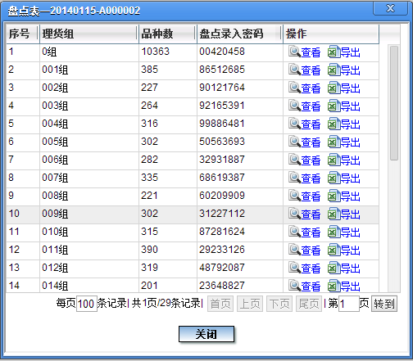
格式为：
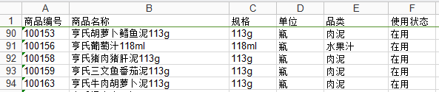
然后把实际盘点数据在这个EXCEL中整理好，只保留“商品编号、数量”这二列。
- 盘点初表录入
在“盘点初表录入”功能中，点击“初表录入”按钮后，显示如下：
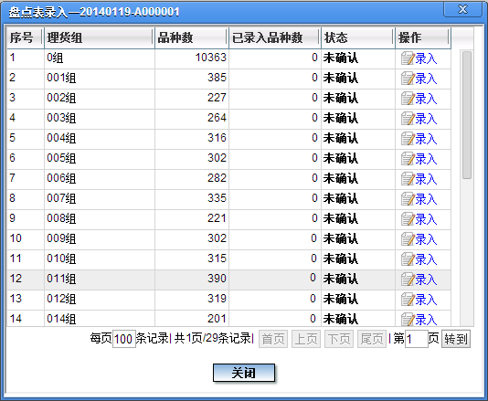
点击每个组后面的“录入”按钮后，如下所示，现在增加了“EXCEL导入”盘点数据的功能，可以把人工整理的盘点数据直接导入系统，而不必逐个录入。
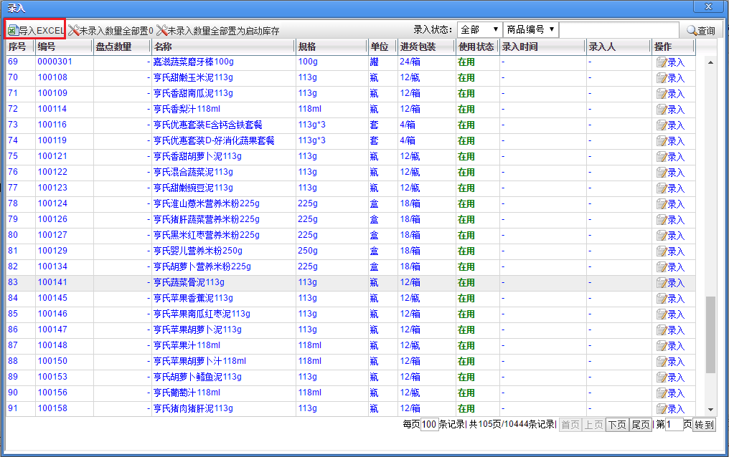
要求格式：
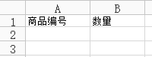
其中：
商品编号：要求这个商品必须存在于这个“组”中。
数量：与人工录入时要求相同，比如：必须大于或等于0；商品的数量小数位不能超过商品信息中指定的位数。
导入时，会覆盖已录入的值。

商品数据权限
此前系统中的各个功能控制了商品信息的可查看字段和页面，以确保信息安全，但没有对可显示的商品品种进行控制，因为可能导致查看的数据不完整。
鉴于有些企业的业务需要，本次对一些功能可显示的商品品种也增加了“商品数据权限”，可以在岗位上进行设置：
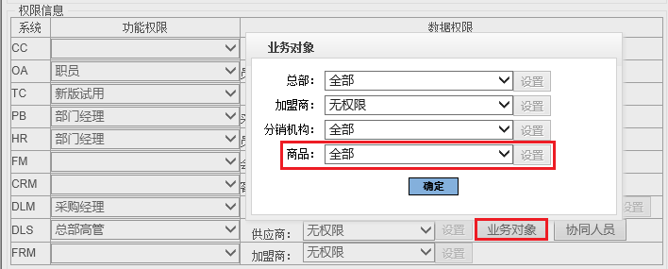
该数据权限对DLM总部系统中的下列功能有效，用于控制在这些功能中，可以查询和显示哪些商品的数据：
商品信息查询
配送中心库存查询：库存分析
分销机构库存查询：库存分析
总部销售分析：总部销售分析（分销机构）、总部销售分析（组织机构客户）、总部销售综合分析
分销机构销售分析：销售汇总查询
发货/退货明细查询：这是个新增的功能（后面会做详细介绍），本功能可以只显示本人数据权限内的商品的记录，并且禁止点击“业务单号”联查明细。这样一方面能显示到单据号，同时又禁止查看权限之外的商品。
注：
有些功能不能限制商品数据权限，如订单查询、发货单查询……否则在查看这些单据时，只显示部分商品会无法理解。对于这些按单查询的功能，可以禁止给有关人员授权。
DLM中“总部销售分析”及“分销机构销售分析”菜单下的“销售概况”的功能也没有控制商品数据权限，因为这个功能就是用于查询整体销售数据的，如果限制了数据权限，那么有些数据不好理解。实际工作中，如有需要，可以禁止给有关人员授权。
目前DLS系统不对这个数据权限进行控制，因为在一个分销机构中显示的商品信息本来就有很多限制。
以后如有其他功能需要控制，可以逐步增加这个数据权限的控制。

DLM角色和DLS角色：增加“今日关注”选项
此前对DLM和DLS系统中的“今日关注”没有控制权限，因为显示的都是商品的基本信息，并没有什么安全要求。
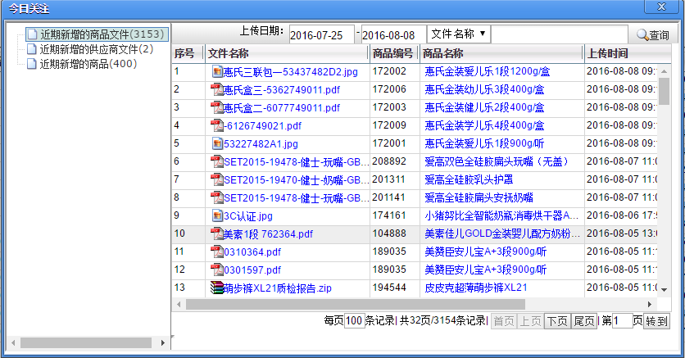
但有些企业由于某些特殊原因，希望控制某些人员的权限，因此，现在对DLM角色和DLS角色增加了“今日关注”选项：
- 在DLS角色中，增加了这个设置：
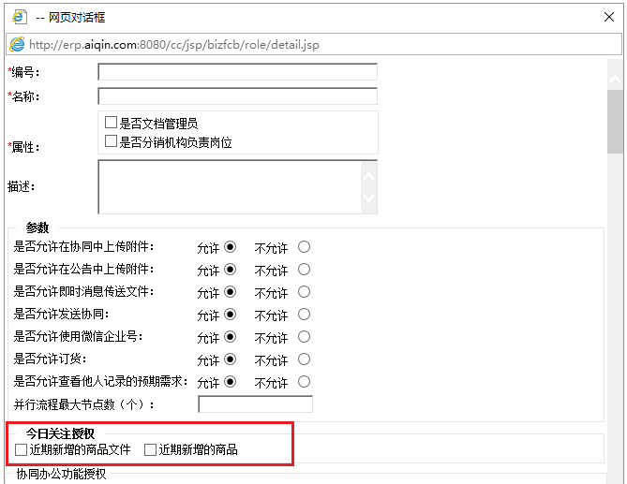
- 在DLM角色中，也增加了这个设置：
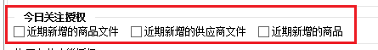

这样，在DLM和DLS系统中，能否查看“今日关注”信息，将会根据角色中的设置确定。

专用信息管理
在DLM总部系统的“基础信息管理”菜单下，增加了一些专用信息管理的功能，包括：
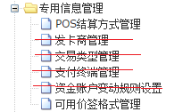
其中，有些功能（即上面划掉的）仅用于特定行业，这里不做介绍。只需要了解以下二个功能：

POS结算方式管理
本功能用于管理POS机的可用结算方式。此前的可用方式如下：
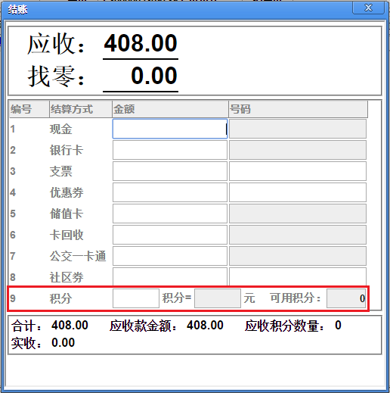
现在改为可以在“POS结算方式管理”功能中自行定义本企业需要使用的POS结算方式。
执行本功能时，显示出系统已有的POS结算方式。系统预置了下列值：
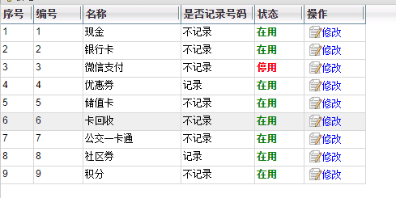
上面都是最常用的POS结算方式。
其中，下列结算方式有特定含义：
现金：
微信支付：系统支持在POS机上直接用条码枪读取顾客手机微信的条码、自动完成支付。本功能中“微信支付”就是专用于这种结算方式。但由于这个功能需要比较复杂的配置，因此，暂未发布这个功能，本功能中“微信支付”预置的状态是“停用”。如果目前本公司有其他方式做微信支付（比如使用银联POS的微信支付功能），可以在本功能中自行增加一种结算方式，名称可以设置为“微信”（因为系统要求POS结算方式的名称不能重复）。
积分：这种结算方式与其他方式有明显不同，不过也显示在上述列表中，以便统一管理。
可以进行下列操作：
- 新增：
可以点击“新增”按钮，增加新的“POS结算方式”：
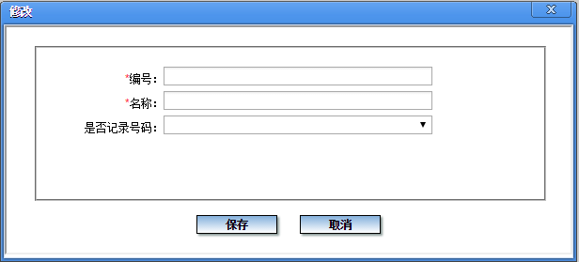
其中：
编号：用于确定在POS结账窗口中的显示顺序。
名称：要求不可重复。
是否记录号码：用于指定使用这种结算方式时，是否需要记录某个号码，如“支票号”。如果需要记录，那么POS结账时，要求必须录入号码（要求是不超过60位的字符），否则结账时系统会提示：
请录入结算方式为“……”的号码。
可以根据需要自行增加一些POS结算方式，如公交一卡通、社区券。
- 修改：
对于系统中已有的“POS结算方式”，可以点击“操作”栏的“修改”按钮进行修改。注意：
- 如果把状态修改为“停用”，那么在POS结账时，将不显示这种结算方式。
- “现金、微信支付、积分”等特定的结算方式不可修改：点击“修改”按钮时，可以看到“保存”按钮不可用：
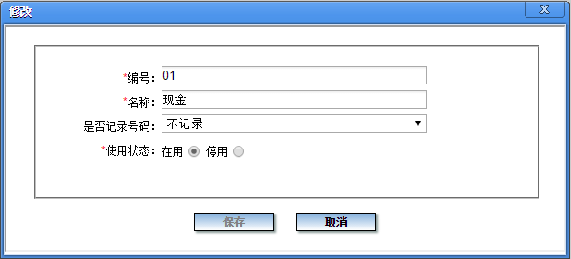

可用价签格式管理
系统中可能预置有多种价签格式，但对于一个企业而言，可能只需要使用其中的一部分格式。可以执行本功能，指定本公司需要使用的价签格式。
执行本功能时，可以列出所有价签格式：
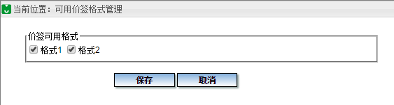
可以勾选本公司需要使用的价签格式，然后点击“确定”。
缺省为全部勾选。
注：目前系统中提供了二种预置的价签模板，这是二种最常用的格式，关于这二种价签格式，可以查看手册第5册的说明。以后会提供更多价签模板，并可以支持自行设计价签。

商品组
实际工作中，有时需要能用某种方式列出大量无规则的商品，以便批量查看或修改，因此，系统中增加了“商品组管理”功能。
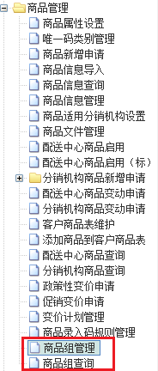
本次在DLM总部系统中增加了商品组管理的功能，以后还会在DLS系统中增加类似的功能。

商品组管理
商品组指的是任意一组商品。
执行本功能时，可以显示已设置的商品组：
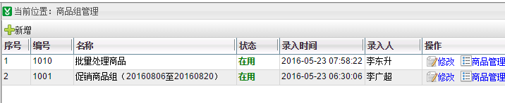
可以新增、查看、修改商品组。
- 新增：
可以点击“新增”按钮，在弹出窗口中录入以下信息：
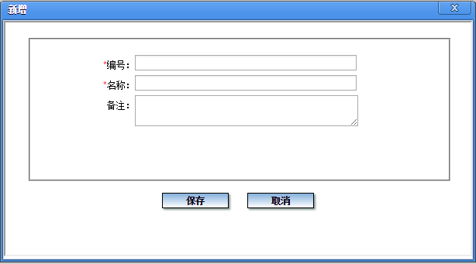
商品组编号：要求不允许重复。
商品组名称：要求不允许重复。
保存后，这个商品组就显示在本功能的列表中。可以点击“商品管理”按钮，设置这个商品组所包含的商品：
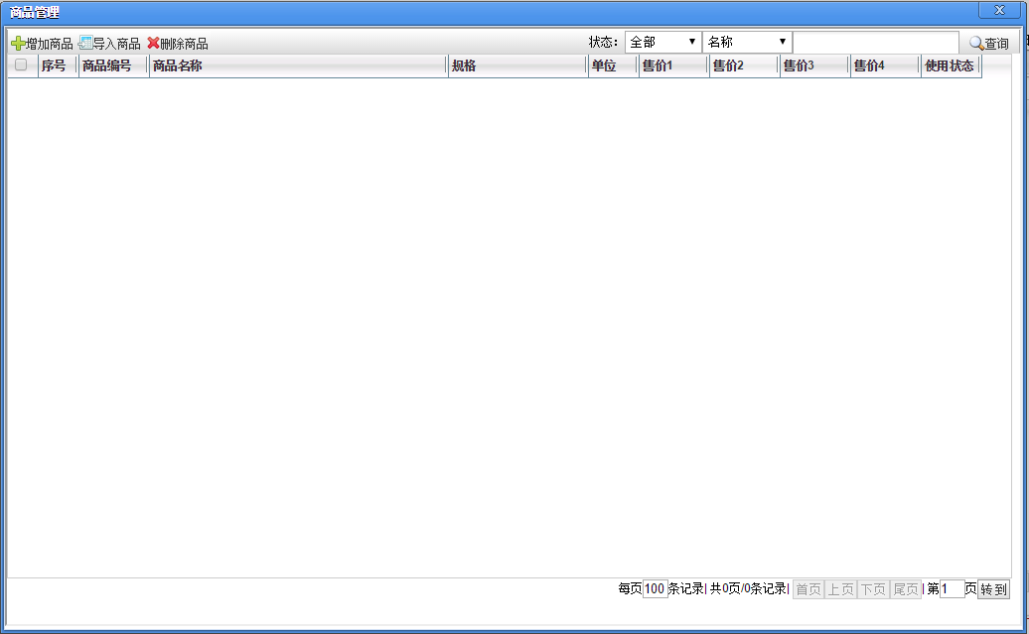
可以用以下方式添加商品，要求至少有一个商品，但不可以超过2000个。
- 点击“增加商品”按钮，这时显示如下：
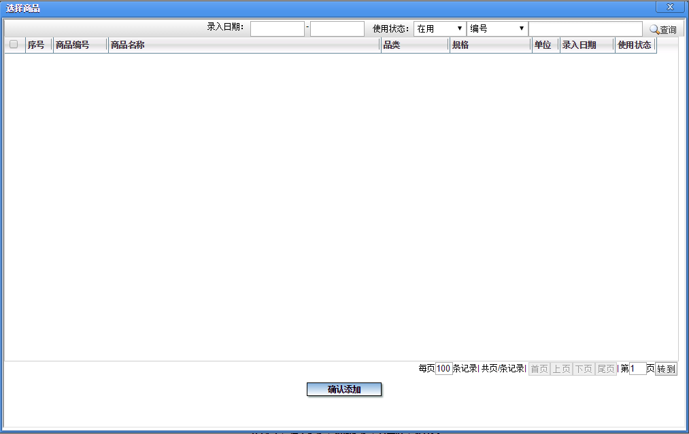
可以指定条件查出商品，勾选后，点击“确认添加”。
本功能中可以选择任何商品，不必考虑使用状态。
- 还可以点击“导入商品”，用EXCEL批量导入商品（比如每期促销的商品）。
要求EXCEL格式如下，即只要一列商品编号（没有名称，这样是为了避免名称中稍有不符的麻烦）
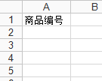
增加商品后，显示内容如下：
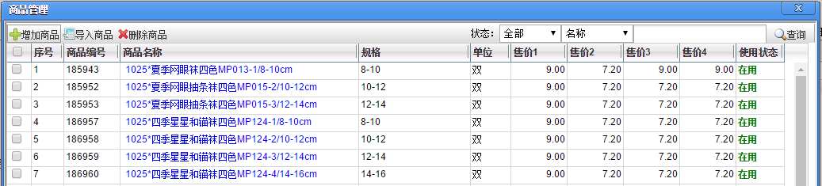
其中：售价1-4是指总部商品信息中的售价1-4。注：由于很多人可以查看商品组的信息，因此这里只显示了最常用的信息，而不显示任何可能涉及保密要求的信息。另外，DLS系统中以后也会增加“商品组管理”功能，这样可以使DLM和DLS中的本功能尽可能一致。
商品组保存后，系统可以在列表中直接显示出来。
本功能有以下查询条件：
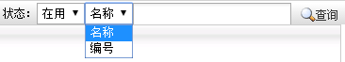
查询结果按录入时间排序，新录入的显示在上面。
在“操作”栏有下列按钮：
- 修改
在“操作”栏有“修改”按钮，可以点击后修改商品组的编号、名称。对于不再使用的商品组，可以将状态改为“停用”（注意：不可以删除）。
- 商品管理
在“操作”栏有“商品管理”按钮，可以点击后查看商品组中包含的商品，并可以增加或删除商品。

商品组查询
本功能与上一功能类似，只不过只能用于查看商品组的信息。
查询条件：
商品组名称/商品组编号：缺省为空，表示全部。
录入日期：缺省为空，表示全部。
查询结果：
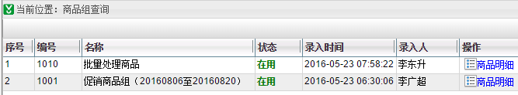
可以在“操作”栏点击“商品明细”按钮，查看这个商品组包含的商品。

说明
实际工作中，可以把某些商品设置为一个商品组。比如，某期要进行促销的商品。这样可以便于按商品组对这些商品进行批量查询和修改。比如，在DLM系统的“商品信息管理”功能中，可以使用“商品组”进行查询，这样便于批量查出某组商品，然后针对这些商品进行操作。
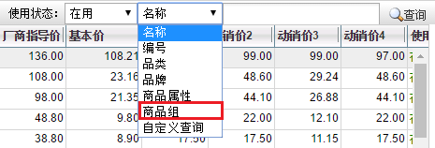

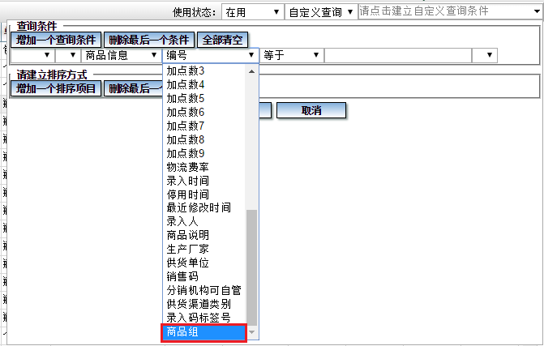

DLM中增加了“商品信息管理”方面的功能

批量设置
在“商品信息管理”功能中，可以利用“批量设置”按钮对多个商品的信息进行批量设置。
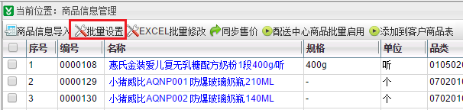
以前可批量设置的信息包括：
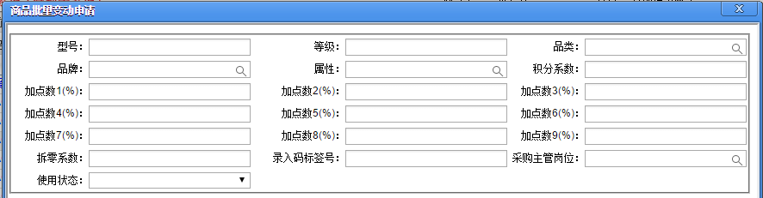
本次增加了更多可批量设置的信息，包括：单位体积、销项税率、进项税率、厂商指导价、售价1-4、基本价。
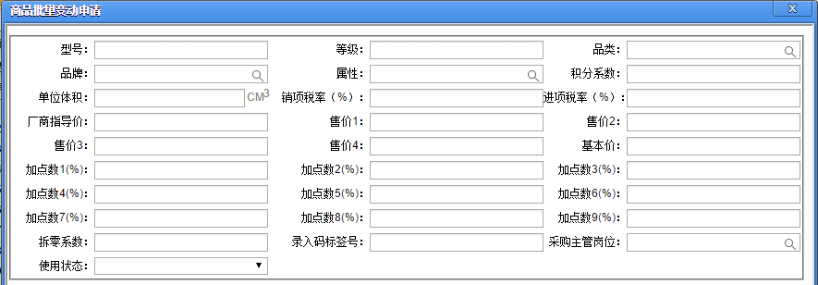

EXCEL批量修改
在“商品信息管理”功能中，增加了“EXCEL批量修改”按钮（如下），用于把商品信息中的某些字段批量置换为EXCEL中的信息，因为现有的“批量设置”按钮不便于对无规则的大量修改进行操作。增加这个功能后，在需要批量修改商品的某些信息时（比如促销开始或结束时批量修改大量商品的动销价加点数，或整理商品的名称、简称、拆零系数），可以由各个采购主管在EXCEL中整理好，然后批量导入系统，而不必在系统中逐个修改。
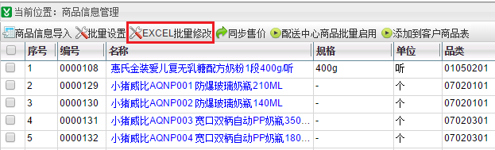
点击本按钮时，显示如下：
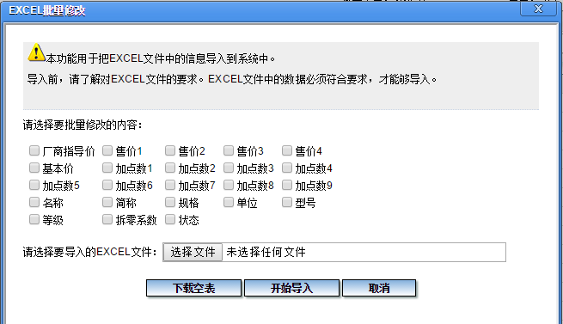
每个字段前面有一个勾选框，要求至少勾选一个。否则在点击“下载空表”或“开始导入”时，系统提示：
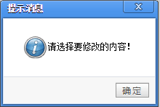
“下载空表”得到的EXCEL文件中，第一列为商品编号，后面显示的是勾选的字段。比如，勾选售价1、拆零系数，然后点击“下载空表”，得到的空表格式如下：
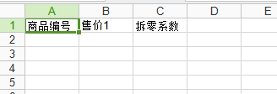
把要修改的信息整理好EXCEL文件后，可以点击“选择文件”上传，再点击“开始导入”。这时系统会检查要求EXCEL中的各列必须与上面勾选的内容名称和顺序相同。否则会给出提示，比如：
- 如果列数不符，则提示：
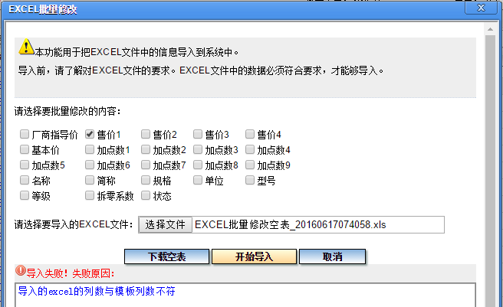
- 如果顺序不符，则提示：
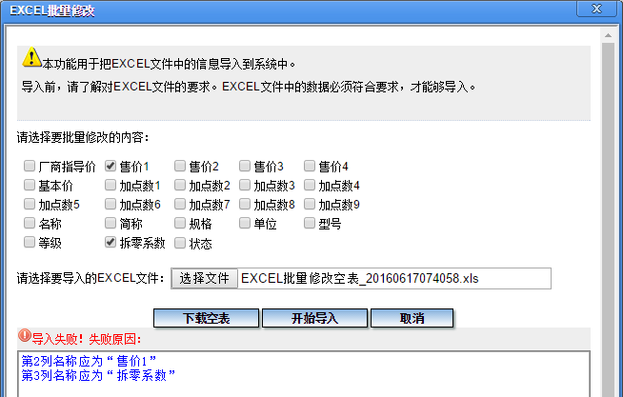
另外，导入时，系统还会控制EXCEL中的各列数据格式必须符合要求。比如：拆零系数要求必须是整数，如果EXCEL中这一列录入为a，那么导入时系统会提示：
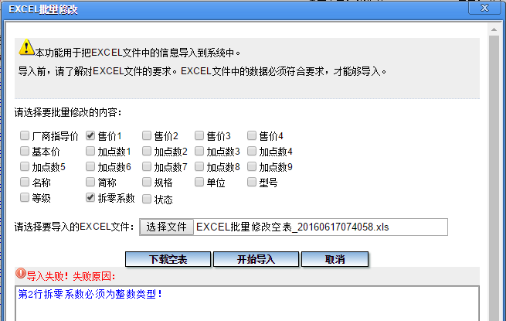
导入时，系统按以下规则处理：
系统中允许为空的字段（包括：简称、型号、等级），EXCEL中相应的列也允许为空，表示导入后置为空（这种情况在实际操作时需要特别注意）。
系统中不允许为空的字段，EXCEL中相应的列全部都不允许为空。
如果没有问题，那么导入后系统会提示：
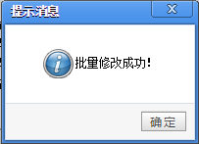
说明：
- 导入时，动销价加点数需要控制在系统参数的范围内（这个参数在主控系统中设置）：
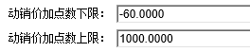
- 要求EXCEL中的数据不能超过3000行。
- 只要是EXCEL中存在的字段，全部给相关商品记在“变动记录”中（为确保性能，不判断是否与原值相同，因此可能会有变动记录的“变动前”与“变动后”相同）。
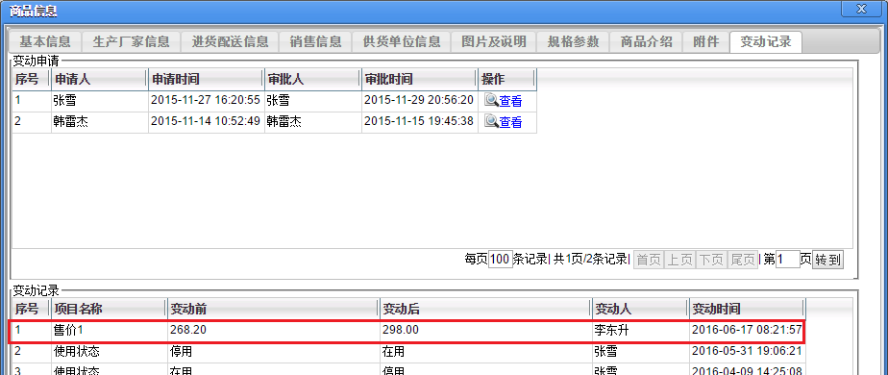
- 导入时，系统可以直接修改商品信息，不考虑当前这些商品是否存在未执行的变动申请，这是为了保证本功能的使用方便。但这样有时可能会使商品的变动记录不好理解，比如：一个商品做了“售价1”的变动申请，发送申请时，原价是8元，要变为10元。但在发送之后、审核通过前，又用EXCEL批量修改的方式将售价1改为9元，这样当会看到这个商品的前一变动记录是由8元变为9元，后一个变动记录是由8元变为10元（而不是9元变为10元，因为变动记录是在申请时记下的）。不过这样不影响数据的准确。以后如确有必要，也可以控制为在执行“EXCEL批量修改”时不能存在未执行的变动申请。
- 商品的其他信息（如品类、采购主管岗位、积分系数）一般都有规范的值，因此可以用“批量设置”按钮进行设置。如果涉及的商品较多且没有规则，可以把这些商品先保存在一个商品组中，再按商品组查出这些商品，然后用“批量设置”按钮做批量设置。

同步售价
在“商品信息管理”功能中，增加了“同步售价”按钮（如下），用于把商品在总部的售价信息同步给指定的分销机构，这样，如果要求某些商品在分销机构的售价与总部相同，可以先设置好总部售价后，再使用本功能，直接将指定分销机构的售价全部同步为总部的价格，而不必要求每个分销机构再自己设置。
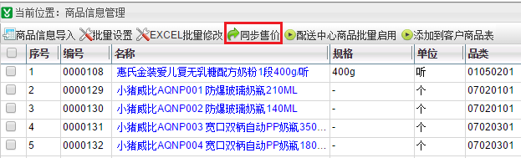
可以先指定条件查出要同步售价的商品：
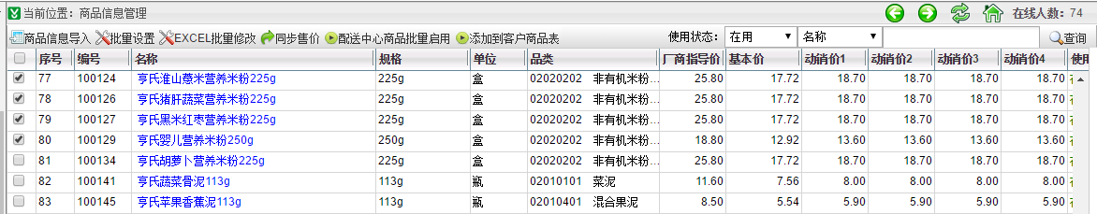
勾选后，点击“同步售价”按钮时，显示如下：
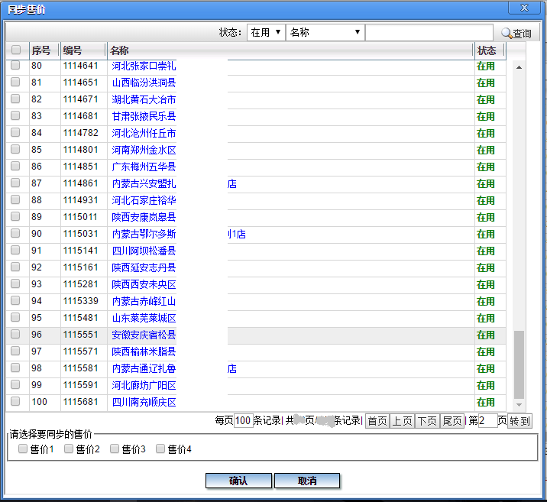
然后选择要给哪些店同步售价。可以利用各种条件进行查询：
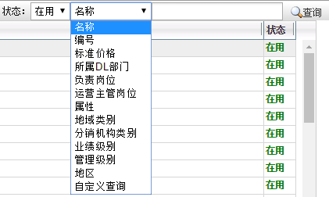
然后勾选要同步售价的分销机构，要求至少选择一个。
再选择要同步哪个售价，要求至少选择一个，一般应当全部选择：
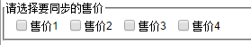
然后点击“确认”，即可把这些商品在这些分销机构的售价调整为与总部的售价相同。
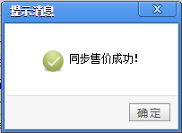
说明：
如果要同步的商品在分销机构的部门商品表中存在（无论是“已启用”还是“订货启用”），那么执行上述功能时，就可以修改商品在分销机构中的售价。
如果要同步的商品在分销机构的部门商品表中不存在，那么执行上述功能时，系统不进行任何操作。

DLS中增加了“售价及状态管理”方面的功能

售价及状态管理——EXCEL批量修改
在“售价及状态管理”功能中，增加了“EXCEL批量修改”按钮，可以支持EXCEL批量修改售价1-4。这样可以便于在促销时或门店需要时，批量修改商品的售价。
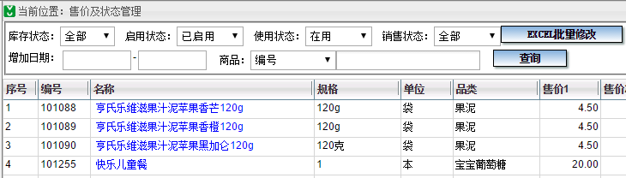
点击本按钮时，显示如下：
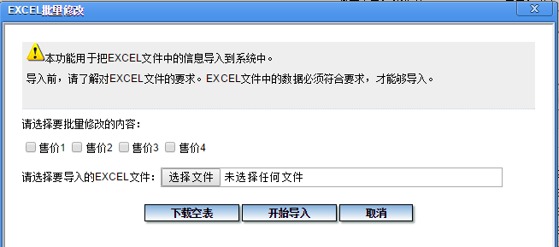
售价1-4前面有一个勾选框，可以勾选要修改的售价。要求至少勾选一个，否则在点击“下载空表”或“开始导入”时，系统提示：
“下载空表”得到的EXCEL文件中，第一列为商品编号，后面显示的是勾选的内容。
把要修改的售价整理好EXCEL文件后，可以点击“选择文件”上传，再点击“开始导入”。这时系统会检查要求EXCEL中的各列必须与上面勾选的内容名称和顺序相同。否则会给出提示，比如：
- 如果列数不符，则提示：
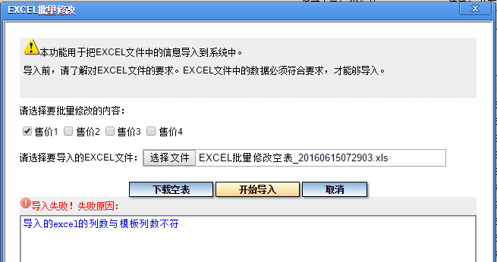
- 如果顺序不符，则提示：
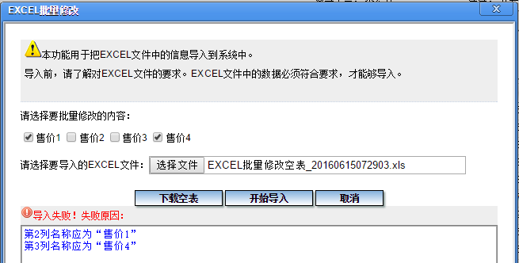
另外，导入时，系统还会控制EXCEL中的各列都不能为空，且数据格式符合要求（比如：必须是不小于0的数字）。
如果没有问题，那么导入后系统会提示：
说明：
- 如果有的商品在一个分销机构只是订货启用，并没有启用，那么也可以修改这些商品的售价1-4。比如在促销时，这样便于门店先按总部要求统一变价、然后再订货，从而启用这个商品。
- 要求EXCEL中的数据不能超过3000行。

例如：有时门店对某个品牌的商品批量打折，比如打9折，那么可以导出现有商品价格后，在EXCEL中计算出折后价格，然后在本功能中导入，即可实现批量变价。活动结束后，再把原售价批量导入，即可恢复原售价。当商品较多时，用这种方法操作非常简单。

注：如果门店促销变价时用这个功能，且促销后需要恢复原价，那么需要整理好促销前本店这些商品的售价，促销结束后再导入，这样就可以实现恢复原价。促销前本店这些商品的售价可以用以下方式得到：
方式1：先用“EXCEL批量修改”方式完成变价，然后执行“售价变动查询”功能，查看这些变价商品的原价，导出EXCEL记录下来。
方式2：可以在促销前按商品组查出这些商品当前的售价，然后导出EXCEL。

商品变价记录查询
本功能用于查询本分销机构的售价变动记录。
执行本功能时，显示如下：
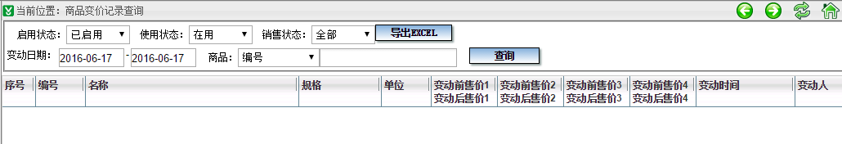
查询条件包括：
启用状态、使用状态、销售状态、商品：这几个条件用于指定要查询的商品。
变动日期：用于指定要查询哪段时间内发生变价的商品。缺省日期范围为当天，可以根据需要修改。
查询结果如下：
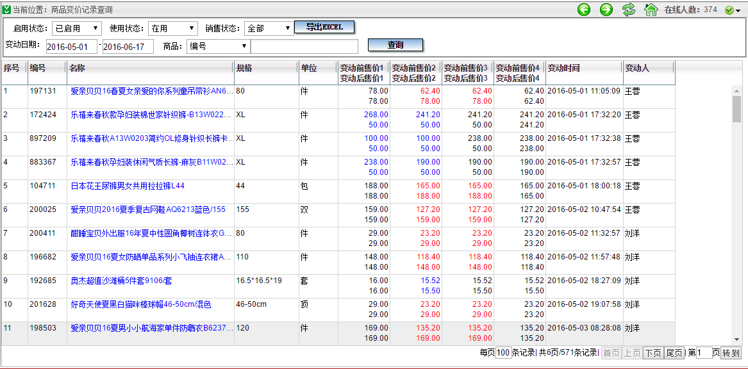
其中：红色显示的表示涨价、蓝色显示的表示降价、黑色显示的表示无变化。
可以点击“导出EXCEL”按钮，导出上述信息。
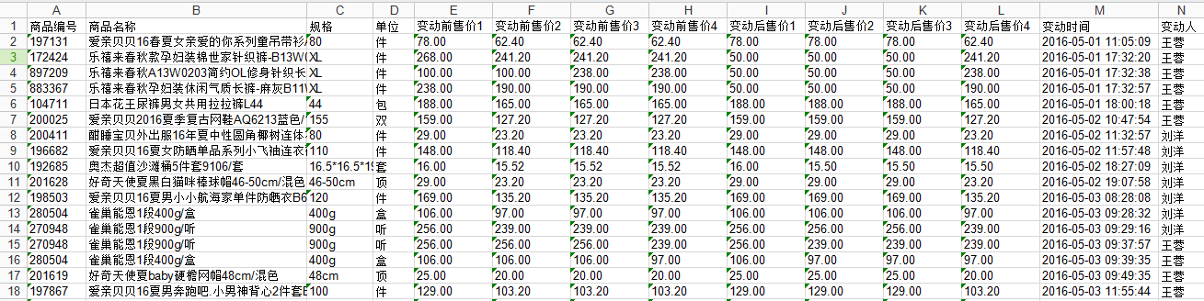

价签打印
此前执行本功能时，如下所示：
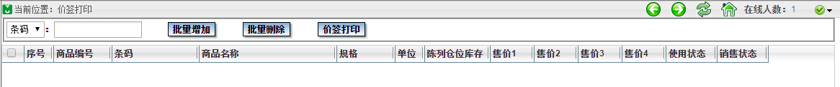
现改为：
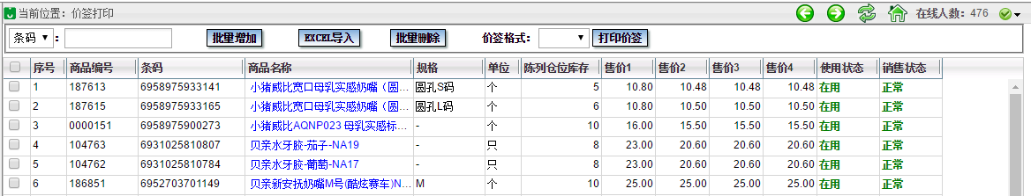
- 增加了“EXCEL导入”按钮，可以批量导入EXCEL中的商品。
这样可以用于把促销品、新品批量导入本功能、打印价签，而不必逐个添加。
EXCEL文件中只需要一列“商品编号”，只要是部门商品表中存在的商品（无论是否启用），都可以导入。
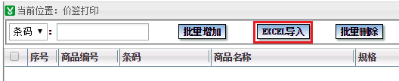
点击“EXCEL导入”，显示如下：
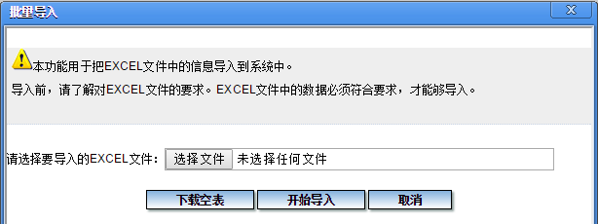
整理好EXCEL文件后导入即可。
- 可以选择价签格式。
如果本公司有多种价签格式，可以在打印价签之前选择：
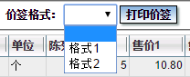
如果只有一种可用格式，则直接显示；否则缺省为空，要求必须指定。

应用示例——促销时的售价管理方式
售价管理是重要的日常工作。下面以连锁零售企业总部制定的门店促销活动为例，说明工作流程和系统中的操作方法。

相关准备工作
总部应当确定好哪些门店需要由总部在促销时统一变价（注：促销后的售价恢复可以由各店自行处理，因为每个店的原价可能不同，另外，有的店可能在总部促销结束后，继续延续低价）。
如果不是全部门店、而只是部门进行促销，可以把这些店的信息整理好EXCEL，格式为：
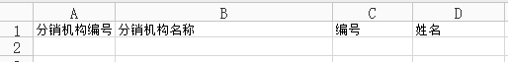
其中，“编号、姓名”指的是这个店负责人的编号、姓名。
可以把这些分销机构设置为某个或某几个特定的“管理级别”（比如全部设置为A+，或有的是A+、有的是A），这样便于在系统中批量查询。

促销开始阶段的工作
总部需要进行促销时，对总部及门店售价的管理可以按以下方式进行：
- 总部把促销品设置为一个商品组
总部确定促销商品后，可以把这些商品通过EXCEL导入方式设置为一个商品组，组名可以是“总部促销商品组（XXXX年X月X日——XXXX年X月X日）”。
- 记录这些商品在总部的促销前原售价
可以执行“商品信息查询”功能，指定“商品组”，查出这些商品，然后点击“按商品导出”：
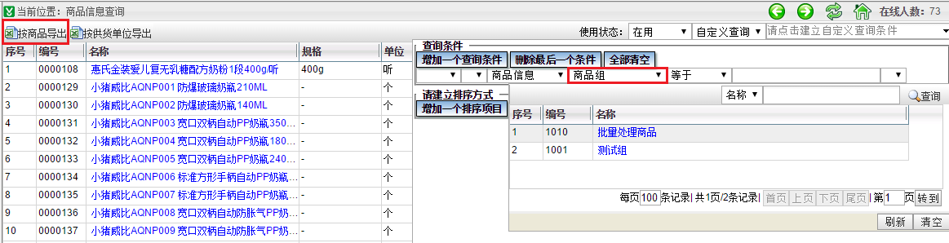
在导出的EXCEL中，只保留商品编号、售价1-4这几列，其他列全部删除，这样就保存了商品的原售价，以便促销后恢复。如下所示：
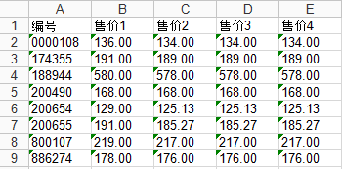
- 修改商品在总部的售价
在促销开始前，先把促销商品的售价1-4调整为促销价。比如在促销前一天下午完成。可以利用“商品信息管理”功能中的“EXCEL批量修改”方式，批量设置好这些商品的售价。这样操作非常快。
- 将门店售价同步为总部售价
在促销前一天各店营业结束后，可以执行“商品信息管理”功能，利用查询条件中的“商品组”，列出要促销的商品，批量选择后，再执行“同步售价”，选择那些统一促销的门店（可以按管理级别等条件查询），即可把这些商品在这些店的售价统一调整为总部的售价。
- 总部通知门店打印价签，并导出这些商品的原价
完成上述工作后，总部可以在给参与促销的门店的负责人发出通知（比如可以用OA系统发出协同），要求及时打印价签，并导出这些商品在本店的原价（以便促销结束后恢复）。
- 门店工作：打印价签，并导出这些商品的原价
店长接到总部通知后，执行“售价变动记录查询”功能，查出在总部执行“同步售价”的当天本店售价有变化的商品，导出EXCEL，如果有非促销变价的商品（比如本店自行改价的商品），可以从EXCEL中删除，然后进行下列操作：
- 打印价签
把这个EXCEL中的第一列“商品编号”摘出并保存为一个文件，然后执行“价签打印”功能，把这些商品导入系统，即可批量打印出这些促销品的价签，并要在促销开始前更换完价签（原价签可以保留，以备促销结束后更换回来）。
- 保存这些商品的原价
从这个EXCEL中摘出以下几列，并把“变动前”这几个字去掉，也另存为一个文件，这样就保存了这些促销品的原价，可以用于促销后恢复。
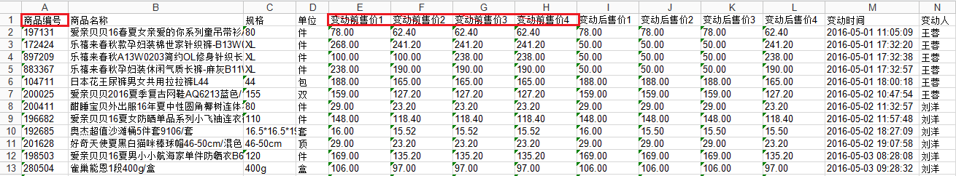

促销结束阶段的工作
在促销即将结束时，总部和门店应进行下列工作：
- 门店工作：更换价签、恢复原售价
由于各个店原价可能不同，所以促销结束时，可以由各店自行恢复原价。方法如下：
- 促销期最后一天营业结束后，门店可以把商品价签更换为促销前的价签。
- 再执行“售价及状态管理”功能，导入促销前本店售价的EXCEL文件，即可把这些商品在本店的售价恢复为促销前的售价。
注：如果有某些商品暂不打算恢复价格，那么可以不必更换价签。相应的，执行“售价及状态管理”功能时，也应当先从要导入的EXCEL文件中删除这些商品，然后再做导入。
- 总部工作：恢复原售价
在促销结束后，需要把要促销品在总部的售价1-4调整为促销前售价。比如在促销期最后一天（晚上营业结束后、或下午、或次日上午）完成。可以利用“商品信息管理”功能中的“EXCEL批量修改”方式，导入促销前商品价格的EXCEL文件，即可把这些商品在总部的售价恢复为促销前的售价。
注：
如果有某些商品暂不打算恢复价格，可以在执行“商品信息管理”功能时，先从要导入的EXCEL文件中删除这些商品，然后再做导入。
如果公司统一管理售价，那么促销结束时，可以在恢复完总部售价后，再执行“同步售价”功能，把各个门店的售价也统一恢复为原价，而不必让各店自行操作。

说明
上面介绍了一种促销期间的售价管理方式。系统中还有一种方式是采用“价格计划”功能（这组功能将在以后介绍）。相对来讲，上述方式比较容易理解，易于执行，操作也比较灵活。而“价格计划”方式更加强大，自动化程度更高，操作的工作量更小，但对整个公司的营运管理水平要求会更高一些。

对数量小数位的进一步补充
此前有少量不常用功能还不能支持数量小数位，本次进行了全面补充。

商品信息自动匹配显示的优化
在订单录入等很多功能中录入商品信息时，可以在录入商品编号、名称后自动匹配，以前当录入位置在最底部时，会无法完整显示匹配的商品。比如：在最下面一行录入了00，但只显示出下面这一行，必须人工向下滚动才显示，而且行数更多时操作还有不方便的地方：
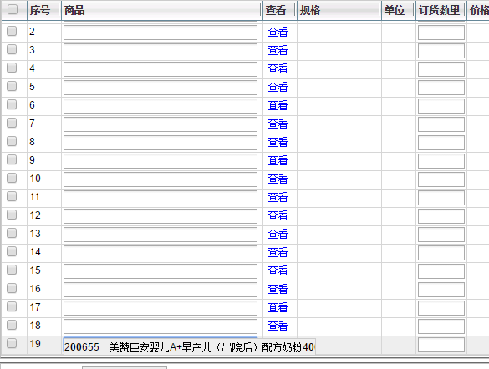
实际应当匹配出多行：
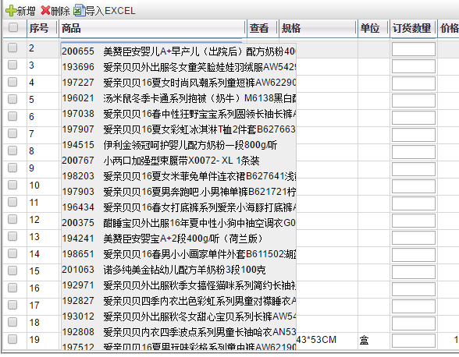
此前做法是先多录入一些空行，最后批量选择后删掉。
现在对此进行了优化，除“待定商品录入”时显示的行数较少外（但也比原来好得多），其他地方的显示效果比原来好得多。

POS收款时，增加了用ALT-C查找商品的功能
POS收款时，增加了用ALT-C查找商品的功能，可以用于按商品名称查询商品。
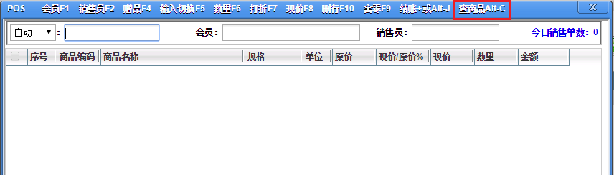
按ALT-C后，会弹出窗口，这时录入商品名称，显示如下：
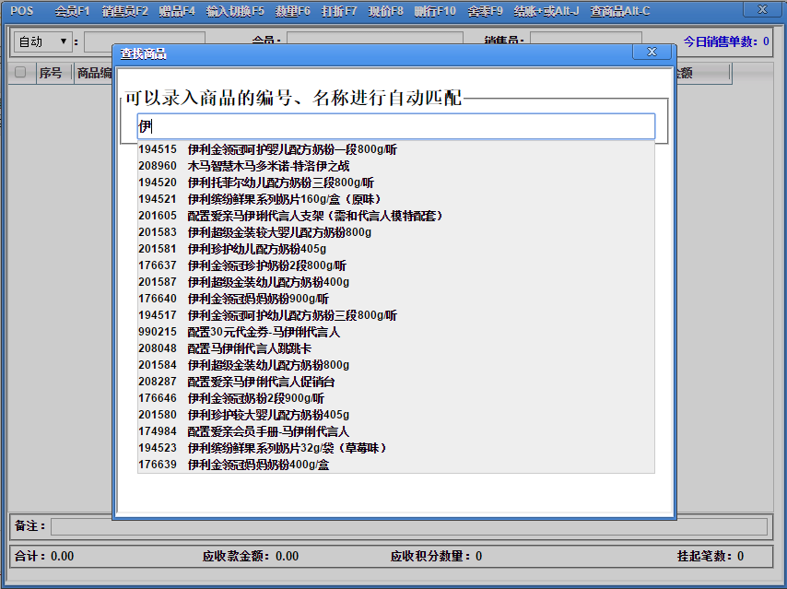
可以用上下箭头键选择商品，选定并回车后，商品即可显示在POS收银窗口中。

POS销售时对负库存的控制
有的公司希望在分销机构库存不足时，禁止在POS机上再做销售，或给出提示。
本次在每个分销机构上增加了参数“是否允许负库存”（如下），用于确定是否允许负库存销售，以便适应不同业态的门店。这样可以支持各个店采用不同的要求。
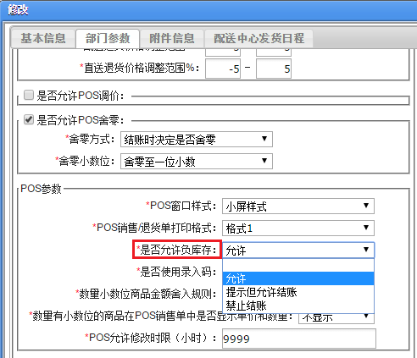
POS收款时，在二次按“+”（或Alt-J）时都做这些检查和控制。
本参数可以有以下选择：
- 允许：这时POS收款时，与原来相同，即不考虑库存的情况。
- 提示但允许结账：如果结账后会导致有的商品产生负的实时库存，那么会给出提示：
下列商品的库存不足，是否继续结账？
商品编号 商品名称 实时库存 本单数量

继续结账 取消
如果选择“继续结账”，那么会继续结账。如果点击“取消”则回到商品列表，可以修改商品数量。
- 禁止结账：
如果结账后会导致有的商品产生负的实时库存，那么会给出提示：
下列商品的库存不足，禁止结账。
商品编号 商品名称 实时库存 本单数量

关闭
点击“关闭”后，回到商品列表，可以修改商品数量。

在订货等多个功能增加显示了进货包装含量
现在订货等多个功能增加显示了“包装”（即“进货基商品含量”），因为有些业务人员经常需要查看和使用这个信息。例如：
- DLS：
- 待订商品管理：
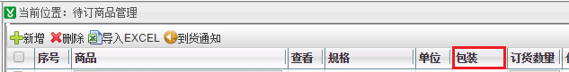
- 未发送订单管理：
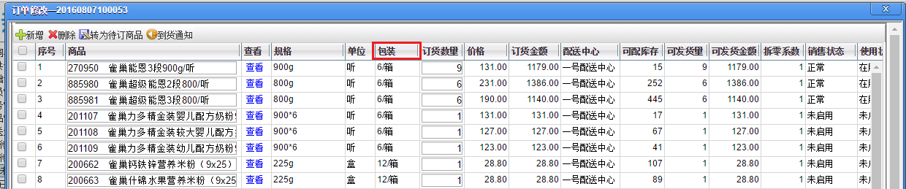
- DLM：
- 订货申请：
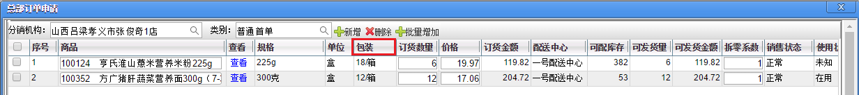
- 订货审核：与录入订单时类似，也显示了“包装”。
- 库存分析：
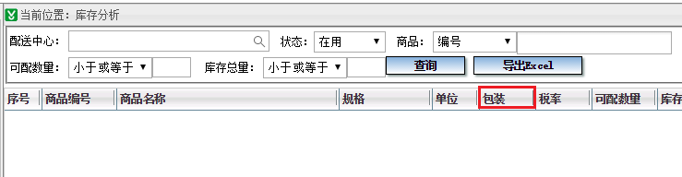

发货/退货记录明细
本次在DLM总部系统中增加了二个“发货/退货明细查询”功能，分别用于查询对分销机构和组织机构客户的发货/退货明细。
- 分销机构
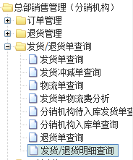
查询条件如下：
其中“业务类别”可以选择“发货、发货冲减、退货”。
查询结果：
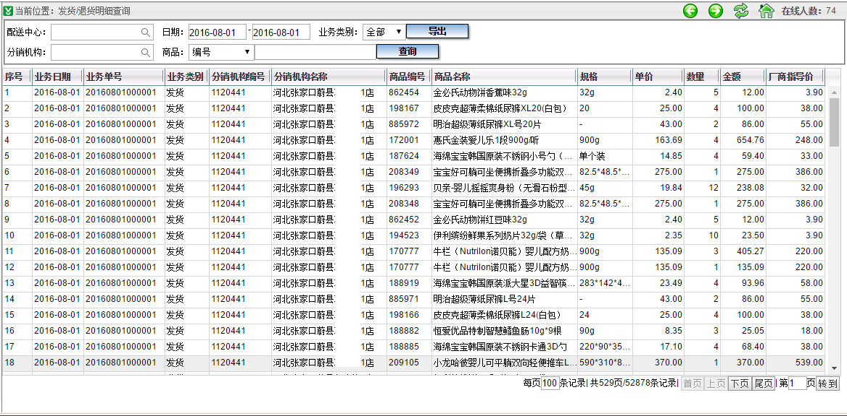
其中：
业务单号：本功能禁止点击“业务单号”联查本单明细，因为本功能受“商品数据权限”的控制。
数量、金额：对于发货显示为正值，对于退货、发货冲减显示为负值。
如果需要，可以导出EXCEL。

- 组织机构客户
对于组织机构客户，也增加了同样的功能：
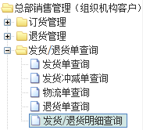
执行本功能时，如下所示：
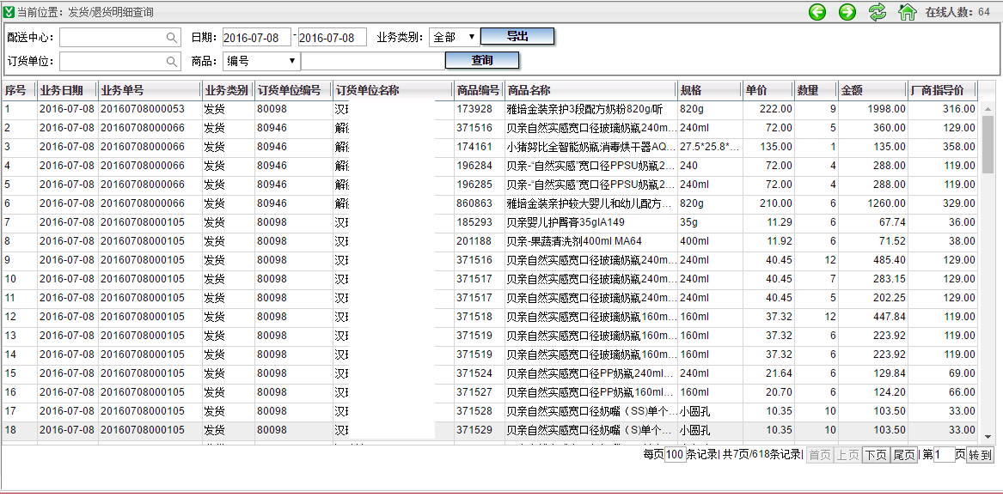

关于拆零系数的控制
在DLM总部系统中录入订单时，改为允许在订单录入页面中直接修改拆零系数，如下所示。这样日常工作中如果临时有需要散出的商品，可以人工修改拆零系数后，发出这个订单，不必申请修改商品信息，因此会更加方便。
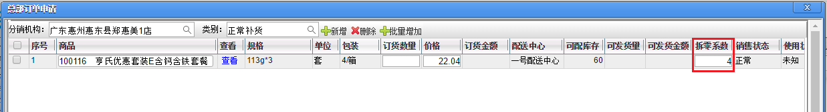
分销机构在DLS系统中录入订单时，仍然必须按拆零系数订货，因此，仍可以避免分销机构自己订货时不按要求的倍数订货。

DLM：收银报表（按结算方式汇总）
在DLM总部系统中，增加了“收银报表（按结算方式汇总）”功能。本功能用于查询某个分销机构在指定的期间内，各种POS结算方式的收款和退款金额。
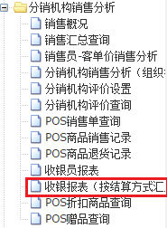
可以指定以下查询条件：
日期：缺省起止日期都是当天。
分销机构：要求必须指定“一个”分销机构，即每次只允许查询一个分销机构的数据。
指定分销机构和日期范围后，点击“查询”，显示如下：
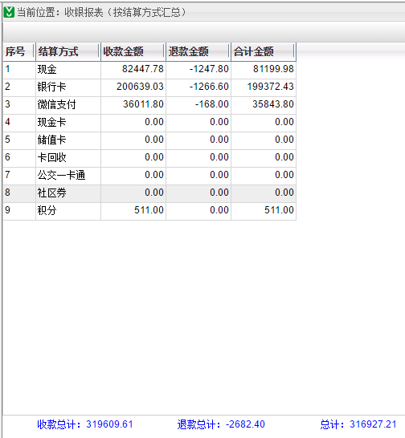
利用本功能，可以便于财务进行统计、对账。同时可以了解各种结算方式的占比，比如上图中，“现金”占比很低，说明在这个分销机构消费的顾客很少用现金。

DLM系统“总部销售分析（分销机构）”功能增加了自定义查询
DLM系统“总部销售分析（分销机构）”功能的查询条件中的“分销机构”增加了支持自定义查询，且直接显示的条件也增加了一些。
本功能原来的查询条件如下：
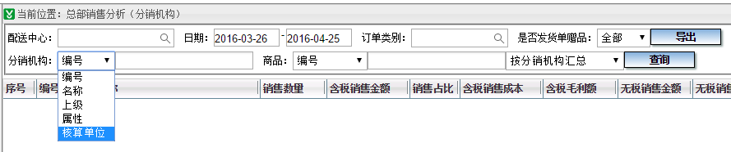
现改为：
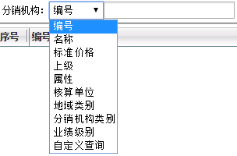

出库优先级管理
库存仓卡上记录了“出库优先级”，在进行出库等操作时，系统会先扣减优先级数值大的库存仓卡，“出库优先级”缺省都是50，要求是0-99的正整数。
本次在DLM配送中心系统和DLS系统中增加了“出库优先级管理”功能，可以用于在某些特殊情况下，人工调整系统减扣库存仓卡的顺序：

DLM配送中心系统
DLM配送中心系统中，增加了“出库优先级管理”功能。
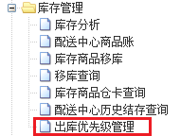
执行本功能，显示如下：
先指定条件，查出要调整出库优先级的商品的各个仓卡：
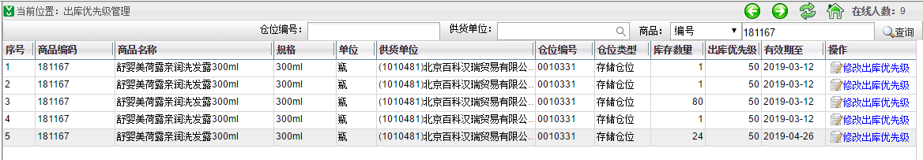
对于要调整优先级的仓卡，点击后面的“修改出库优先级”按钮，显示如下：
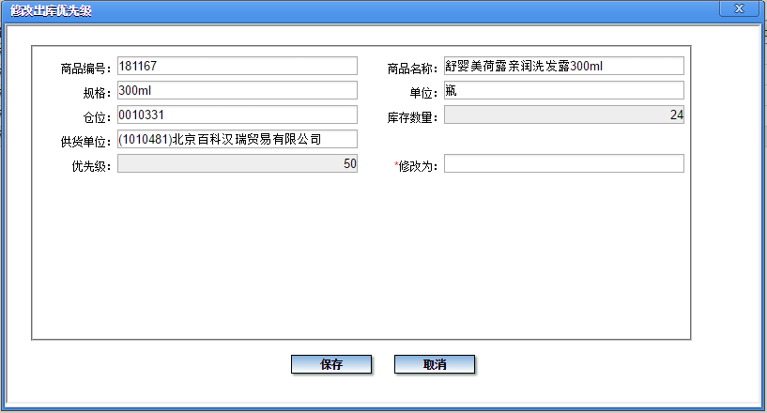
在“修改为”中录入新的值，要求是0-99的正整数，比如80，那么以后在进行出库等操作时时，系统会优先扣减这个仓卡的库存。

DLS
在DLS系统中，增加了“出库优先级管理”功能。另外，原菜单名“库存分析”改为“库存管理”。
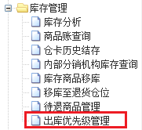
可以在“出库优先级管理”功能中列出各个仓卡（可以指定商品编号进行查询，查出这个商品的所有仓位，因为只需要一次修改一个商品的一个仓卡），然后可以修改。

相关业务
在下列业务中进行扣减库存操作时，优先级数值大的先扣库，优先级相同的仍按原来的顺序。即“出库优先级”在下列业务中会控制扣库顺序：
配送中心出库
配送中心对供货单位退货
分销机构对配送中心退货
分销机构POS销售后的扣库
手工损溢（报损）
盘点报损
注：商品由一个仓卡转到新仓卡时（比如由配送中心出库到分销机构后），出库优先级仍是50，与原仓卡的出库优先级无关。

POS销售单查询
在DLM总部及DLS系统中，“POS销售单查询”功能的“操作”栏前增加了一列“备注”，这样POS销售单上记录的备注（如客户要求送货）可以直接显示出来，否则可能要逐单去查找，很不方便。
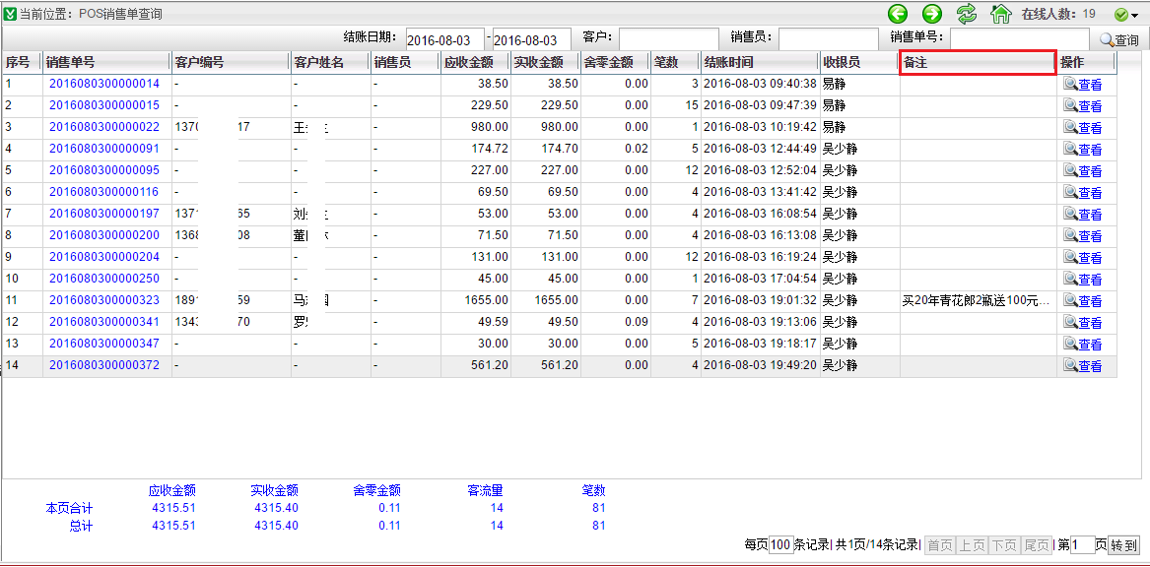

分销机构参数及对POS销售单进行修改时的限制
在分销机构信息中，增加了一个参数“POS销售单允许修改时限”，用于控制在什么时间范围内可以在DLS系统中执行“POS销售单修改”功能，对销售单进行修改。缺省为9999。如果为0，表示禁止修改。
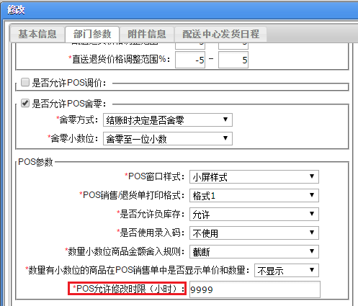
超出时限后，禁止对POS销售单进行修改，否则系统提示如下：
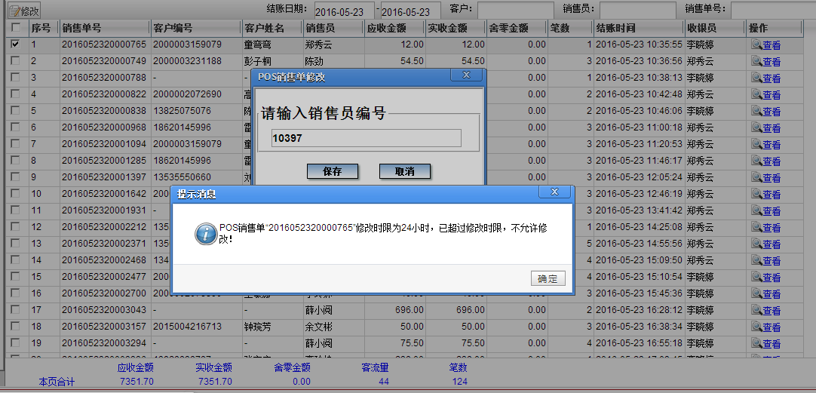

商品入库查询的补充
在DLM总部和配送中心系统中，对“商品入库查询”功能做一些补充：
- 在DLM总部中，此前本功能如下所示：
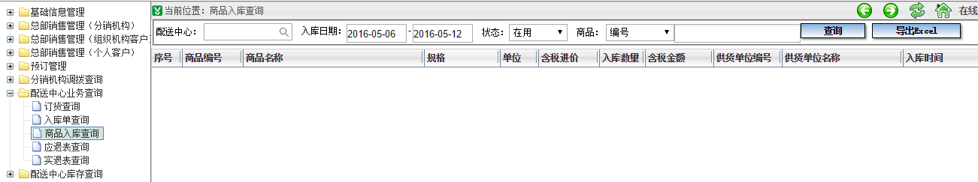
- 在DLM配送中心中，此前本功能如下所示：
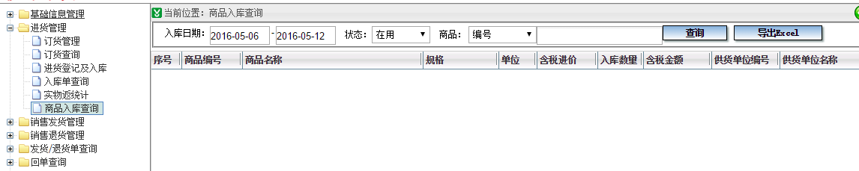
现在进行了以下补充：
查询条件：增加了“供货单位”，指的是入库单的供货单位。
查询结果：列表中在各个“含税金额”前加上“无税金额、税额”
下面的“合计”原来显示如下：
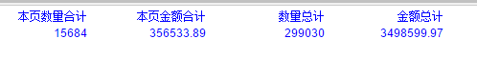
现改为显示以下信息：
本页数量合计、本页含税金额合计、本页无税金额合计、本页税额合计、数量总计、含税金额总计、无税金额总计、税额总计
例如：现在配送中心执行本功能，查询条件和查询结果如下所示：
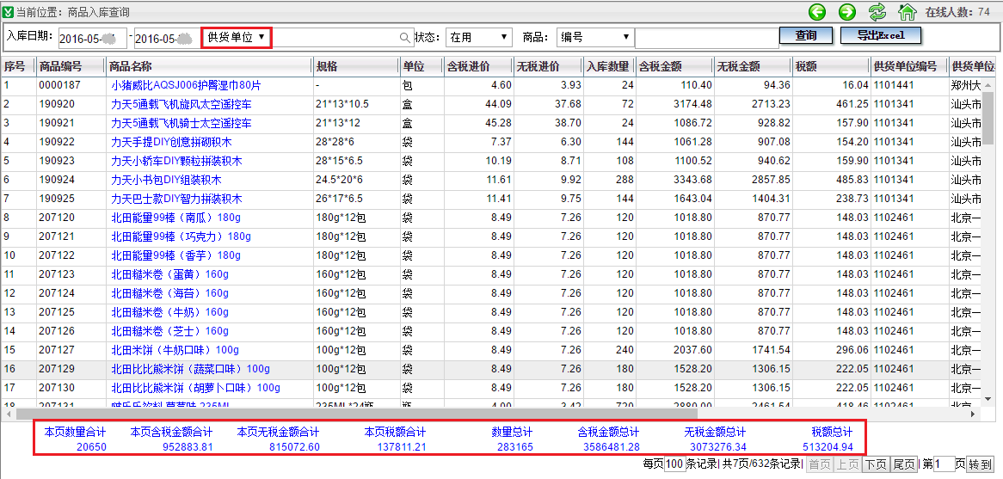

物流单管理与查询

物流单管理
配送中心在执行“物流单管理”功能时，以前只要求录入“总件数”，现在改为要求必须录入“总件数、物流包装数、总体积、总重量”：
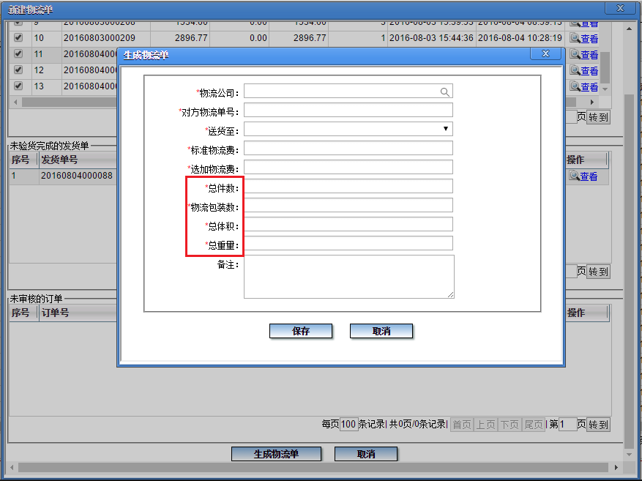
物流包装数：要求大于或等于0，必须是整数。可以填0，但不能不填。比如，可以用于填写物流公司所用的木框数。
总体积：要求大于或等于0，允许三位小数。可以填0，但不能不填。单位可以由公司统一确定（可以是立方米或其他），系统中只记数量。
总重量：要求大于或等于0，允许三位小数。可以填0，但不能不填。单位可以由公司统一确定（可以是千克、吨或其他），系统中只记数量。

物流单查询
配送中心在执行“物流单查询”功能时，现在可以把“总件数、物流包装数、总体积、总重量”直接显示在列表中，并可以导出EXCEL。
比如物流公司需要按木框数（物流包装数）收取费用，一个木框是N元。这样导出EXCEL后就可以直接进行统计。还可以根据总体积、总重量进行分析并预估物流费，以后还可以根据与物流公司的协议和规则自动计算物流费。
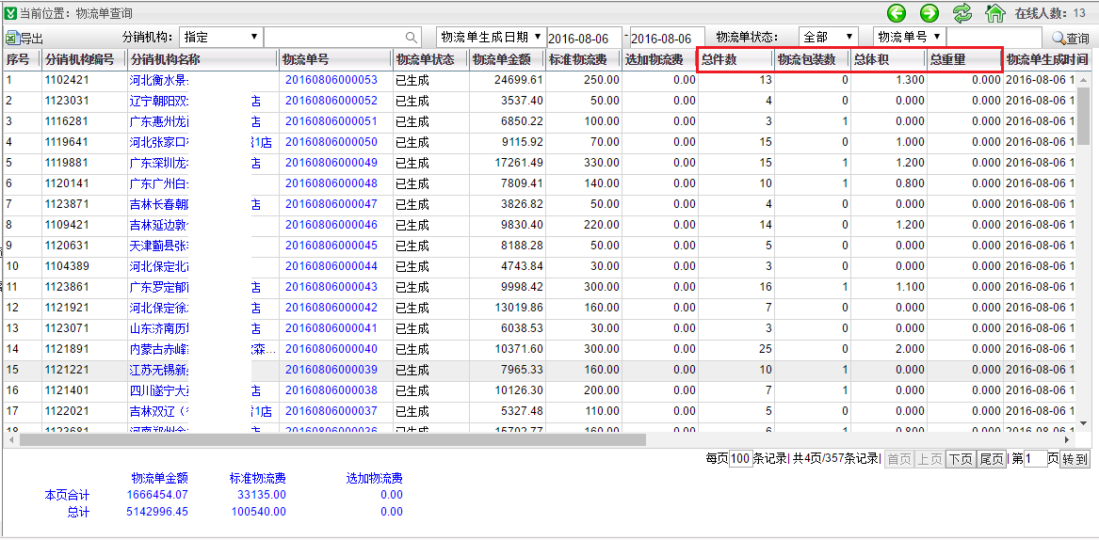

会员分析：在DLM总部进行统计指标及标准设置
在DLM总部系统中，增加了一个菜单“统计指标及标准设置”，以及相关的分析功能（来客数-客单价分布分析、消费次数分布分析）。本节及后面二节将对此进行介绍。
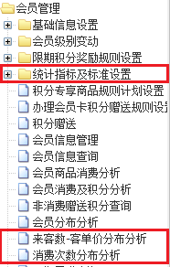

在“统计指标及标准设置”菜单下，包含以下功能：
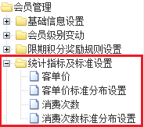
这些功能用于设置各种统计指标。

统计指标定义
下列功能用于定义统计指标：

客单价
本功能用于设置要统计的客单价区间。
执行本功能时，显示如下：
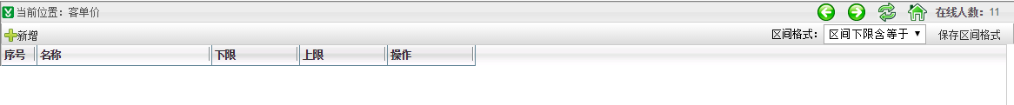
可以点击“新增”按钮，设置要统计的客单价区间。比如：
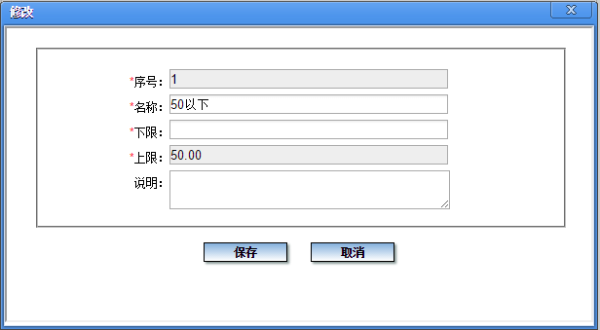
点击保存后，如下所示：
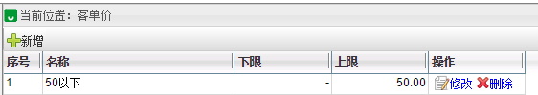
可以继续点击“新增”按钮：
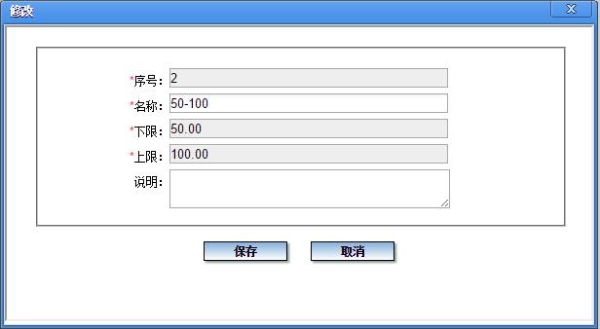
可以根据需要设置，比如，可以设置为：
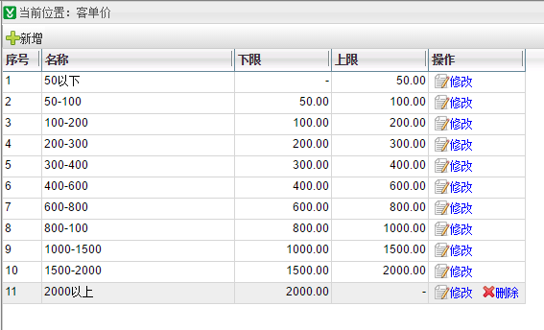
要求：
第一个区间的下限可以不设置，即录入为空（也可以设置），最后一个区间的上限可以不设置（也可以设置）。
序号：由系统自动生成，第一个添加的是“1”，第二个添加的是“2”……序号不可修改。
名称：用于给每行起一个直观的名称。要求不可重复，可以是不超过60位的字符。
下一个区间的下限必须与上一个区间的上限相同。
本功能中，需要在右上角设置好“区间格式”：
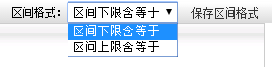
区间下限含等于：表示区间下限含“等于”。
区间上限含等于：表示区间上限含“等于”。
本功能缺省是“区间下限含等于”。这样，金额为50元的销售单将列入第二个区间（即“50-100”这个区间），而不是第一个区间。
本功能还可以进行下列操作：
- 可以点击，删除最后一行。
删除时，只能从下向上删除，不可以直接删除中间的某个级次。因此只有最后一行有这个按钮。
- 可以点击，对本行进行修改，显示内容如下：
序号：由系统自动生成，不可修改。
名称：可以修改。
下限：由系统自动生成，不可修改。第一行的“下限”可以是“-”（表示不限制），第二个行的“下限”是上一行的“上限”。本功能中，可以有二位小数。
上限：要求必须大于本行的“下限”。最后一行的“上限”可以不填。本功能中，可以有二位小数。
说明：可以修改。
即：修改时，只可以修改“名称”和“说明”，其他不可修改。如有问题，只能删除这一行后重新设置。

消费次数
本功能用于设置要统计的消费次数区间。
操作方法与上一个功能类似，可以根据需要设置，比如，可以设置为：
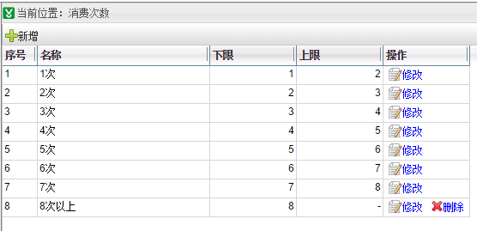
要求：
第一个区间的下限可以不设置，即录入为空（也可以设置），最后一个区间的上限可以不设置（也可以设置）。
序号：由系统自动生成，第一个添加的是“1”，第二个添加的是“2”……序号不可修改。
名称：用于给每行起一个直观的名称。要求不可重复，可以是不超过60位的字符。
下一个区间的下限必须与上一个区间的上限相同。
同样，本功能中，需要在右上角设置好“区间格式”：
区间下限含等于：表示区间下限含“等于”。
区间上限含等于：表示区间上限含“等于”。
本功能缺省是“区间下限含等于”。这样，消费次数为2次的会员将列入第二个区间（即“2-3”这个区间），而不是第一个区间。
本功能还可以进行下列操作：
- 可以点击，删除最后一行。
删除时，只能从下向上删除，不可以直接删除中间的某个级次。因此只有最后一行有这个按钮。
- 可以点击，对本行进行修改，显示内容如下：
序号：由系统自动生成，不可修改。
名称：可以修改。
下限：由系统自动生成，不可修改。第一行的“下限”可以是“-”（表示不限制），第二个行的“下限”是上一行的“上限”。本功能中，只能是整数，不能是小数。
上限：要求必须大于本行的“下限”。最后一行的“上限”可以不填。本功能中，只能是大于或等于0的整数，不能是小数。
说明：可以修改。
即：修改时，只可以修改“名称”和“说明”，其他不可修改。如有问题，只能删除这一行后重新设置。

参照标准设置
下面的各个功能用于设置各种统计指标的参照标准。

客单价标准分布设置
执行本功能时，系统自动显示出当前的统计指标：
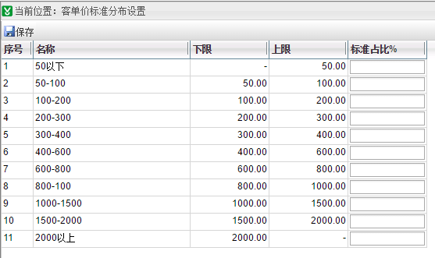
缺省为未设置，这时“标准占比%”栏显示为空。录入“标准占比%”后，点击“保存”即可。比如，可以根据本公司的分析，设置为：
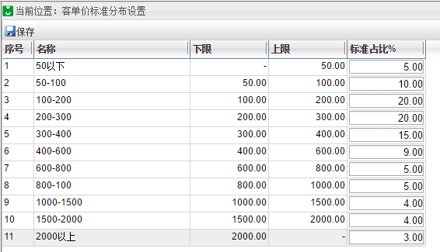
录入的“标准占比”要求如下：
可以有二位小数，如19.12%
必须大于或等于0
要求合计为100%，否则保存时系统将提示：
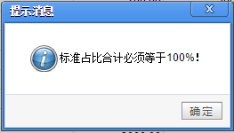

消费次数标准分布
执行本功能时，系统自动显示出当前的统计指标：
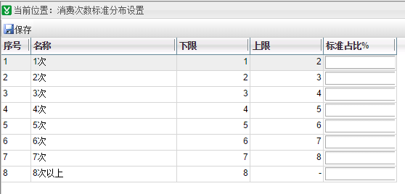
缺省为未设置，这时“标准占比%”栏显示为空。录入“标准占比%”后，点击“保存”即可。比如，可以根据本公司的分析，设置为：
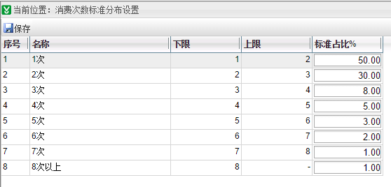
录入的“标准占比”要求如下：
可以有二位小数，如19.12%
必须大于或等于0
要求合计为100%，否则保存时系统将提示：
注：应当先确定好本公司常用的分析期间长度，再在本功能中设置“标准占比”，否则本功能用途并不大。因为统计的期间长度不一样，结果就会有差别。比如一个月内到店3次的人数占比与1个星期内到店3次的人数占比肯定是不一样的。

特别说明
需要特别注意：
- 设置好参照标准后，如果又对统计指标进行了删除操作，或新增了一个值，那么系统会同时删除已设置的参照标准。
- 由于统计指标的上下限不可修改，所以，对统计指标进行“修改”操作时，不必删除已设置的参照标准。

会员分析：在DLS系统中进行相关分析
在DLS系统中，增加了以下功能，用于对各种销售数据进行分析。
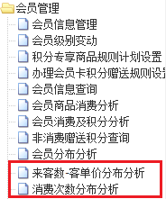

来客数-客单价分布分析
本功能用于查询某段时间内，各个客单价区间的来客数占比（即销售单数占比）。
查询条件：
消费日期：缺省为最近一个星期（从昨天向前一个星期）
查询结果：缺省采用图示方式。
纵轴：是“客流量占比”，即：在上述期间内的销售单数占比（不必考虑是否会员）
横轴：是“客单价”区间。
系统统计出指定日期范围内的所有的销售单（可以是会员的销售单，也可以是非会员的销售单），根据销售单金额归属的“客单价”区间，将销售单统计入对应的区间内。纵轴表示各个“客单价”区间内的销售单个数的百分比。
缺省显示柱状图，左侧显示的是标准值，右侧是统计值。
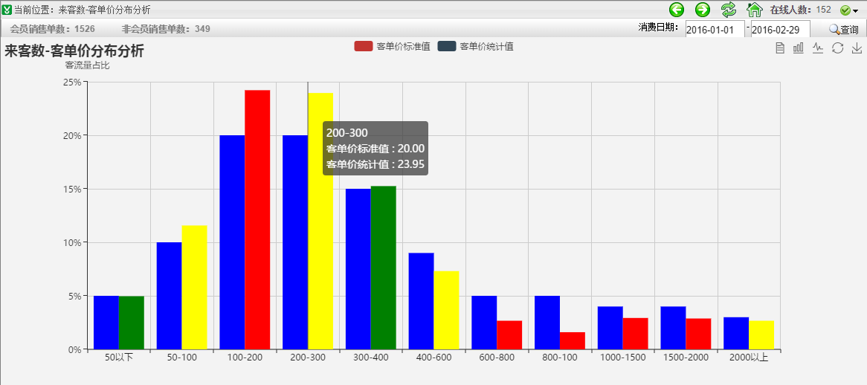
系统计算统计值与标准值的偏差，即：（标准值-统计值）/标准值*100%，并根据偏差（按绝对值）范围用不同的颜色显示：
红色：统计值与标准值差距 20%以上
黄色：统计值与标准值差距在 5-20%之间
绿色：统计值与标准值差距小于 5%
注：如果标准值=0，那么认为偏差超过20%
在窗口左上角显示有以下信息，因为这些销售单可能来自会员，也可能不是会员：
点击图中的“统计值”，可以弹出窗口显示出会员列表：
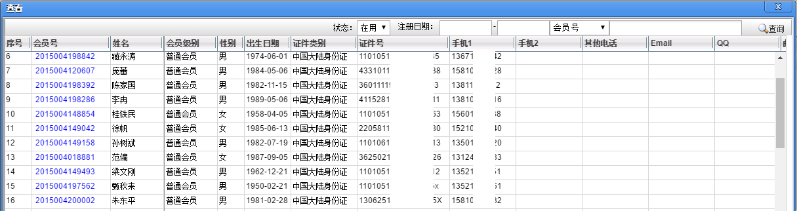
可以利用上面的“状态、注册日期、会员”等条件进一步查询（仅在这些会员中查询，而不是在全部会员中查询）。
说明：如未设置标准值，则不显示标准值，只显示统计值。如下所示：
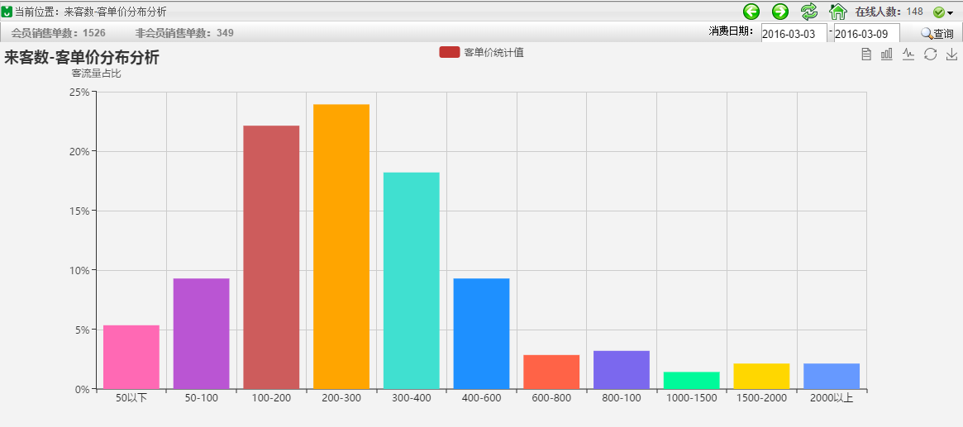
本功能右上角有以下按钮：
分别用于以下操作：
- 数据视图
点击本按钮后，可以显示数据视图，这样可以复制到EXCEL等工具中做进一步的分析。
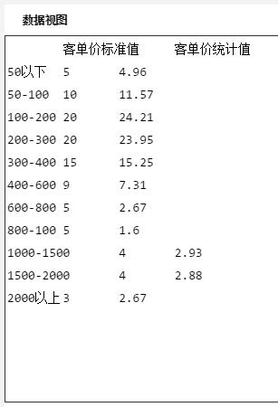
（注：由于图示工具的原因，显示格式未能对齐，不过不影响复制出来进行分析）。
- 切换为柱状图
点击本按钮后，可以显示为柱状图。
- 切换为折线图
点击本按钮后，可以显示为折线图。
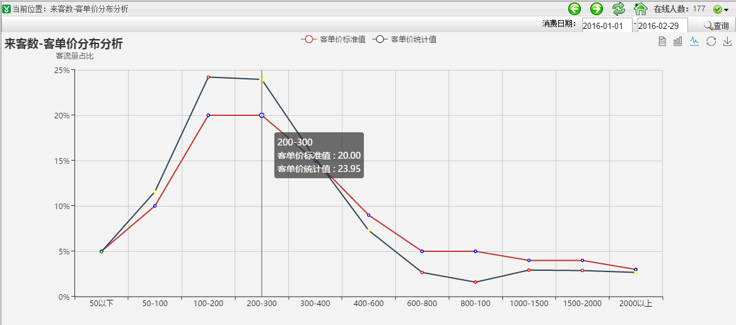

- 还原
点击本按钮后，可以显示为默认的图片。
- 保存为图片
可以用于把当前显示的图下载为一张图片。

消费次数分布分析
本功能用于统计在某段时间内会员消费次数的分布情况。
查询条件：
消费日期：缺省为最近一个星期（从昨天向前一个星期）。
点击“查询”后，系统统计出指定“消费日期”范围内的所有销售单，并按会员汇总，统计出每个会员在指定期间内的消费次数，进而确定每个“消费次数”期间内的会员数量及占比。
查询结果：缺省采用图示方式。
纵轴：是在指定期间内的销售单个数在本区间内的“会员”数占比。
横轴：是“消费次数”区间。
缺省显示柱状图，左侧显示的是标准值，右侧是统计值。
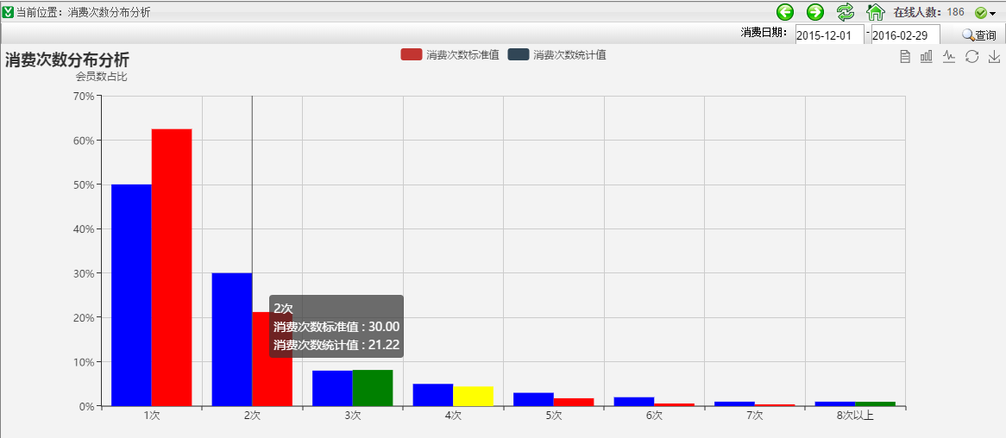
系统计算统计值与标准值的偏差，即：（标准值-统计值）/标准值*100%，并根据偏差（按绝对值）范围用不同的颜色显示：
红色：统计值与标准值差距 20%以上
黄色：统计值与标准值差距在 5-20%之间
绿色：统计值与标准值差距小于 5%
注：如果标准值=0，那么认为偏差超过20%
点击图中的“统计值”，可以弹出窗口显示出会员列表：
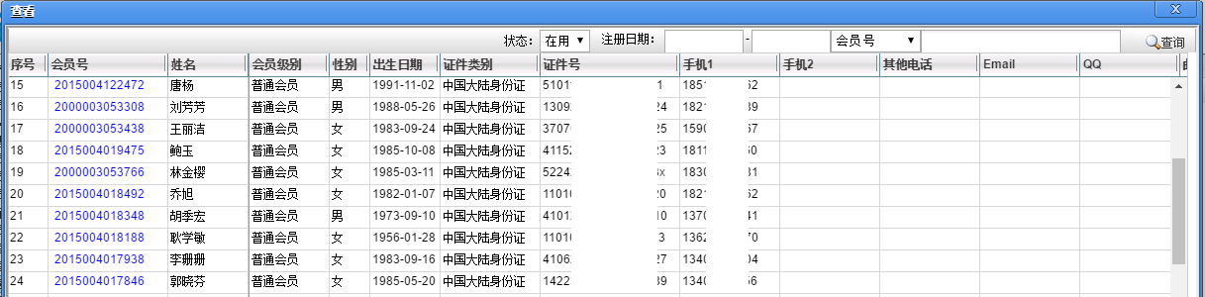
可以利用上面的“状态、注册日期、会员”等条件进一步查询（仅在这些会员中查询，而不是在全部会员中查询）。
说明：如未设置标准值，则不显示标准值，只显示统计值。如下所示：
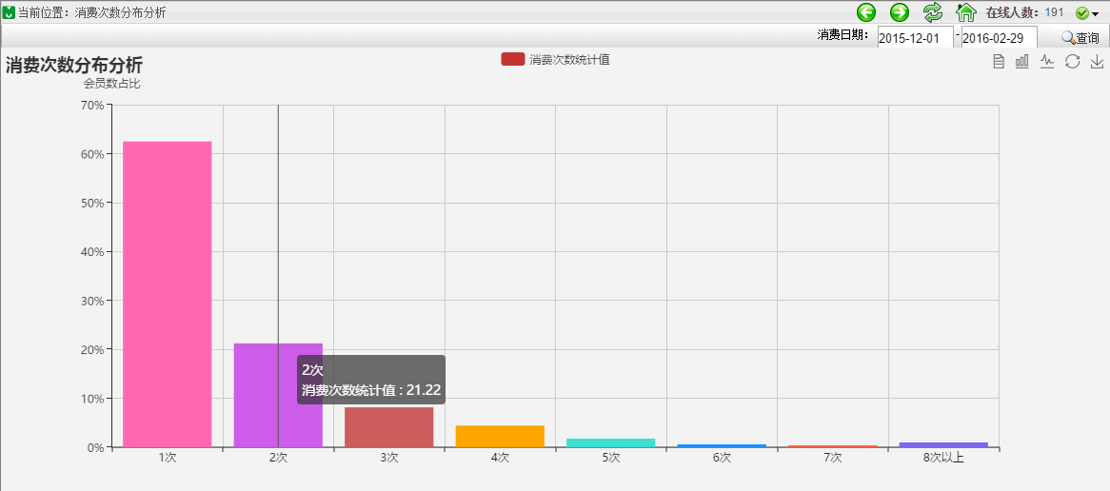

本功能右上角有以下按钮：
分别用于以下操作：
- 数据视图
点击本按钮后，可以显示数据视图，这样可以复制到EXCEL等工具中做进一步的分析。
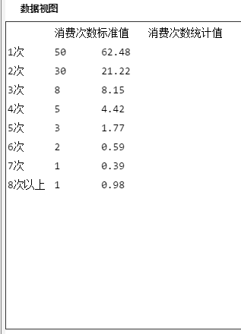
（注：由于图示工具的原因，显示格式未能对齐，不过不影响复制出来进行分析）。
- 切换为柱状图
点击本按钮后，可以显示为柱状图。
- 切换为折线图
点击本按钮后，可以显示为折线图。
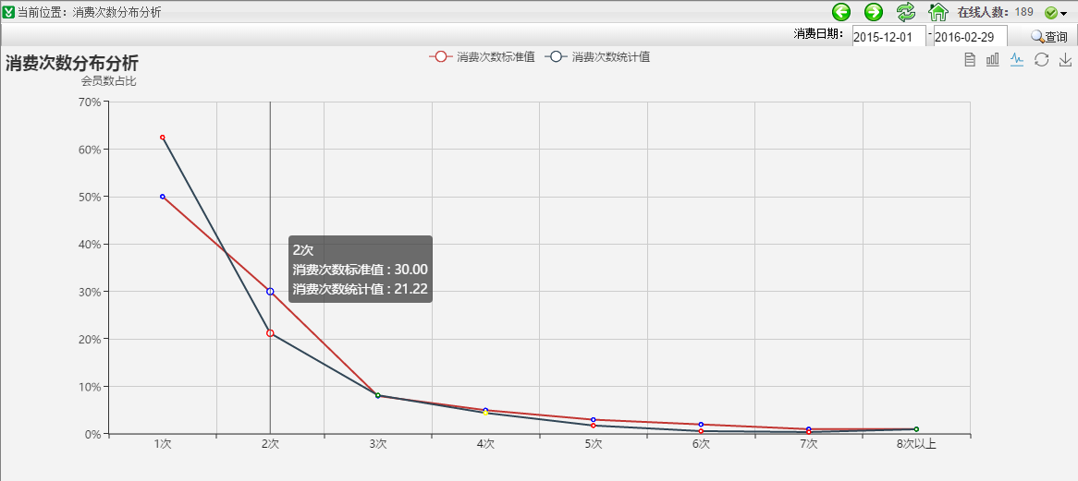

- 还原
点击本按钮后，可以显示为默认的图片。
- 保存为图片
可以用于把当前显示的图下载为一张图片。

会员分析：在DLM总部系统中进行相关分析
在总部系统中，也提供上述统计分析功能：
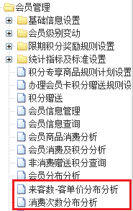
使用方法与DLS中类似。

销售员-客单价分析
在DLS系统中，增加了“销售员-客单价分析”功能：
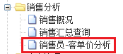
本功能用于统计在某段时间内各个销售员的客单价（即销售额/销售单数）。
查询条件：
消费日期：缺省为最近一个星期（从昨天向前一个星期）。
点击“查询”后，系统统计出指定“消费日期”范围内的所有销售单，并按销售员汇总，统计出每个销售员在指定期间内的客单价。
查询结果：缺省采用图示方式。
纵轴：是在指定期间内的各个销售员的客单价。
横轴：是销售员姓名。
缺省显示柱状图：
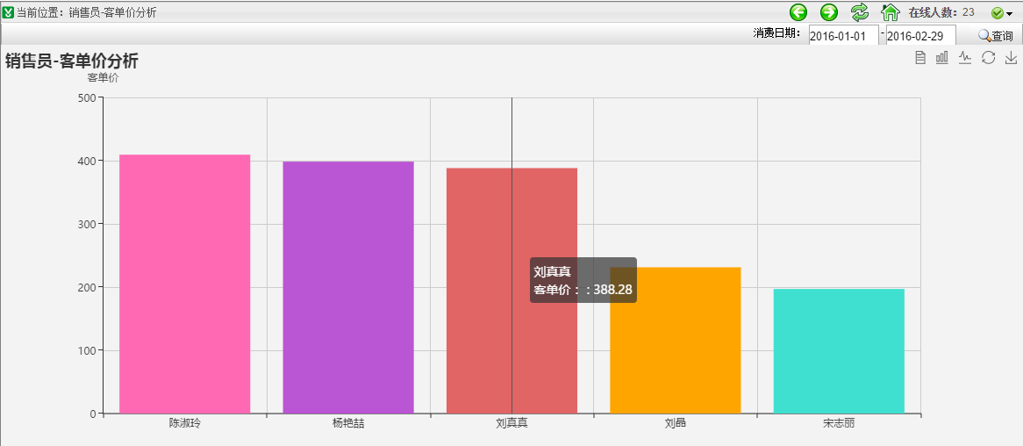
在图中点击后，可以弹出窗口显示出销售员的销售单列表：
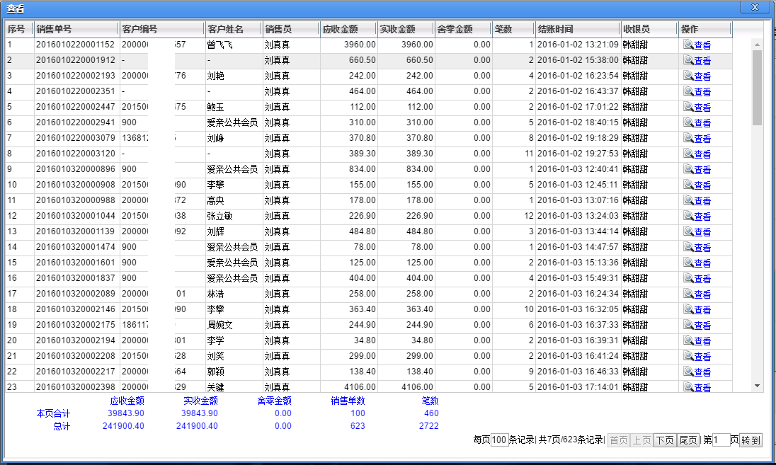
还可以再点击后面的“查看”按钮，查看销售单明细：
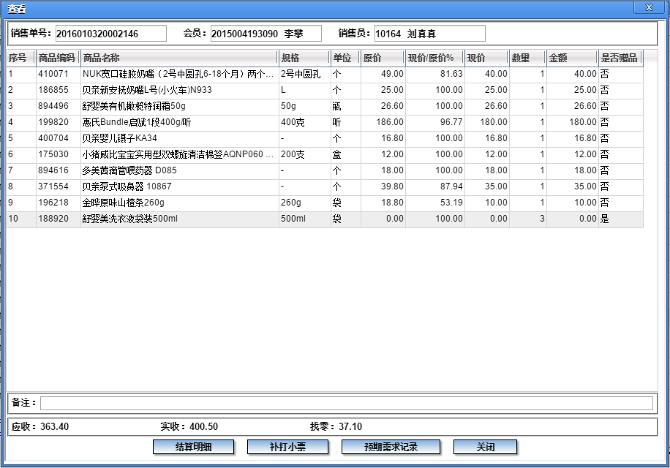
本功能右上角有以下按钮：
分别用于以下操作：
- 数据视图
点击本按钮后，可以显示数据视图，这样可以复制到EXCEL等工具中做进一步的分析。
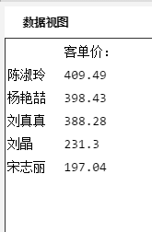
- 切换为柱状图
点击本按钮后，可以显示为柱状图。
- 切换为折线图
点击本按钮后，可以显示为折线图。
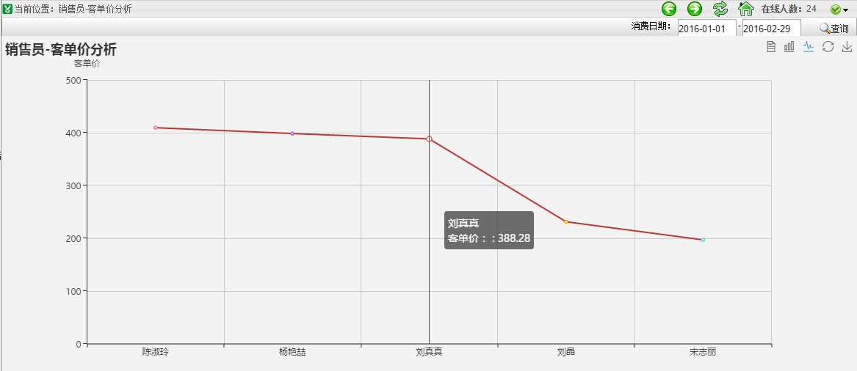
- 还原
点击本按钮后，可以显示为默认的图片。
- 保存为图片
可以用于把当前显示的图下载为一张图片。

注：在DLM系统中，也增加了这个功能，使用方法与DLS中类似：
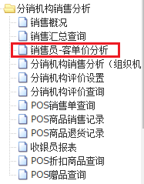

其他新增功能
F16.8_ad0中还增加了下列功能：
- 对总部和配送中心的“配送中心历史结存查询”功能中的“自定义查询”进行了修改，增加了一些可用条件。
- 对总部和配送中心的“回单查询”功能补充了“订单类别”这个查询条件。
- POS舍零的处理：以前如果没按正常操作方式舍零，系统没记录舍零金额（但不会导致其他问题，只是没直接记录舍零数据），现已处理。
- POS收款页面上方的提示内容有修改，增加了“舍零F9、Alt-C”，去掉了左边的“POS-姓名”（否则显示不开）：
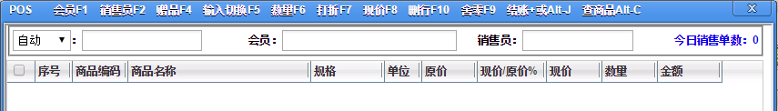
- 库存查询
配送中心的“库存分析”、分销机构的“库存分析”（包括DL总部、配送中心及DLS系统中的功能）：现改为在“单位”后面增加显示了“包装、税率”（指的是当前税率，因为库存中可能有多个税率的历史库存）。
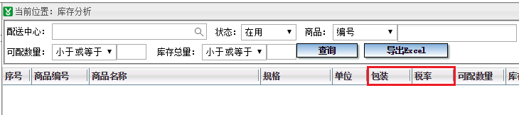
- 配送中心的入库单、退货单上增加显示了更多信息：在下列功能中，增加显示了无税金额、税额的明细及合计（以前只显示含税单价、含税金额）。
配送中心的入库登记
配送中心的入库单查询
配送中心的入库单打印
配送中心的退货单打印
- 录入订单和审核订单时，以前需要逐个赠品选择“赠品方案”，现在增加了“批量设置”赠品方案的按钮：
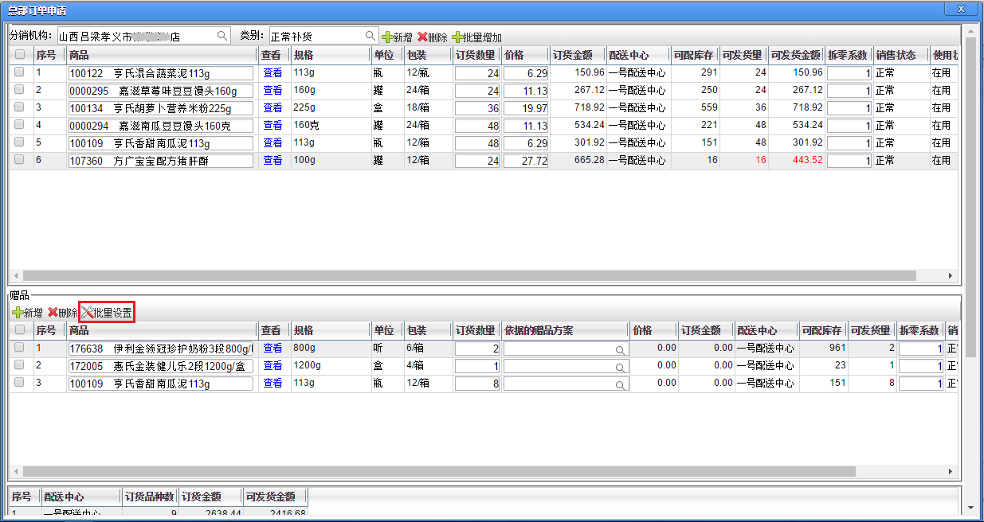
- 发货单跟踪信息
查看一个发货单时，以前页面下方的“发货单跟踪信息”格式如下，但其中“已发货”时间是人工录入的，与其他几行规则不同（其他几行指的是操作时间）：
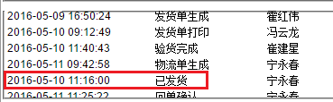
现改为以下格式，这样更易于理解：
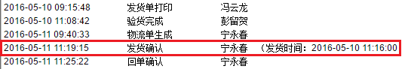
- 配送中心入库单打印时，台头格式改为“配送中心名称入库单”。比如，如果配送中心名称是“一号配送中心”，那么这个配送中心打印出来的入库单台头就显示为：
一号配送中心入库单
这样在有多个配送中心时，便于从纸质单据上直接看到是哪个配送中心的入库单。

其他更新内容
其他系统也有少量更新，包括：
- PB系统：
- 借款已还的，红章上会显示“已还款”（包括PC上及微信企业号中），此前只显示“已付款”。
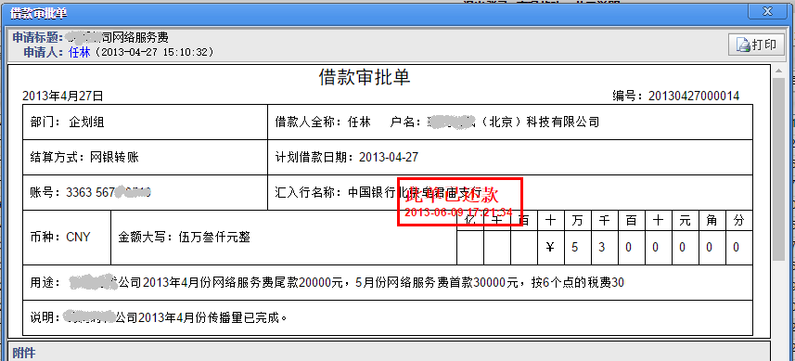
- 苹果手机上支持查看PB的附件。此前苹果手机上可以查看OA附件，但不支持查看PB附件。
注：由于微信的限制，目前在微信企业号中，安卓手机无法查看OA、PB的附件，苹果手机可以查看常用格式的附件（如图片、pdf、doc、xls、ppt），但并不能支持全部（比如不支持docx），近期会提供一种变通的方式处理这个问题。
- 手机上的显示格式进行了一些优化。
- 财务系统有少量更新。
- OA系统有少量更新。

